

**INSTITUTO TECNOLOGICO SUPERIOR**

**TUNGURAHUA**

**GUAYAS**

**CARRERA DE INFORMÁTICA**

DESARROLLO E IMPLEMENTACIÓN DE UNA APPS PARA LAS PERSONAS CON DISCAPACIDAD INTELECTUAL DEL PROYECTO MI PANADERÍA DEL CENTRO DIURNO "MI RAZÓN DE VIDA".

**Autores:**

Madeleine Nicole Avelino Asencio

María Cristina Alay Alay

**Tutor:**

Daniel Isaías Ullauri Torres

GUAYAQUIL, 2019, NOVIEMBRE, 19



|  |  |  |  |
| --- | --- | --- | --- |
| **REPOSITORIO NACIONAL EN CIENCIAS Y TECNOLOGÍA** | | | |
| **FICHA DE REGISTRO DE TESIS** | | | |
| **TÍTULO Y SUBTÍTULO:**  DESARROLLO E IMPLEMENTACIÓN DE UNA APPS PARA LAS PERSONAS CON DISCAPACIDAD INTELECTUAL DEL PROYECTO MI PANADERÍA DEL CENTRO DIURNO "MI RAZÓN DE VIDA". | | | |
| **AUTOR/ES:**  Madeleine Nicole Avelino Asencio  María Cristina Alay Alay | | **TUTOR:**  Daniel Isaías Ullauri Torres | |
| **REVISORES:**  Ricardo Molestina | |
| **INSTITUCIÓN:** | | PROVINCIA DE TUNGURAHUA | |
| **CARRERA: Informática** | | | |
| **FECHA DE PUBLICACIÓN:** | | **N° DE PÁGS.:** | |
| **ÁREA TEMÁTICA:** | | | |
| **PALABRAS CLAVES:** | | | |
| **RESUMEN**  Las tecnologías de la información han tomado gran relevancia dentro de las funciones empresariales, comerciales incluso han llegado a influir en los estilos de vidas que hoy se manejan, que han dado nuevos enfoques a la sociedad actual, por lo que estas aplicaciones otorgan beneficios considerables para el desarrollo de ciertas actividades e inclusive en el ámbito de la educación e inclusión. Entonces, con el estudio realizado se pretendió determinar la implementación de una herramienta digital que ayude en las clases y procedimientos de elaboración de las recetas en el proyecto “Mi panadería” a las personas con discapacidad intelectual que pertenecen al centro diurno “Mi razón de vida”. Se desarrolló una investigación no experimental y de campo para realizar un análisis y recolección de datos basados en la observación de todos los acontecimientos que se dan de forma natural en el aula. Se aplicaron técnicas de instrumentos e investigación con el fin de obtener datos y resultados relevantes que aporten de forma positiva a toda la investigación del proyecto. Para realizar el análisis e interpretación de los resultados se utilizó la estadística descriptiva con el fin de concluir sobre el comportamiento de cada variable. Como resultado se pudo detectar varios factores que contribuyen en la problemática, las cuales son: la falta de retentiva, problemas de concentración, inasistencia por parte de los estudiantes, entre otros. En relación a ello se concluyó que los instructores se retrasaban en explicar los procedimientos y la elaboración de los productos del proyecto “Mi panadería”. El objetivo principal del proyecto es conseguir que los estudiantes utilicen una herramienta digital como apoyo y refuerzo en las clases al momento de realizar la elaboración de los productos y disminuir las dificultades que se presenten. | | | |
| **N° DE REGISTRO :** | | **N° DE CLASIFICACIÓN:** | |
| **DIRECCIÓN URL (tesis en la web):** | | | |
| **ADJUNTO PDF** | SI  ✓ | | NO |
| **CONTACO DE LOS AUTORES** | TELEFONO  0983417306  0991523050 | | EMAIL  [mnavelino@est.itsgg.edu.ec](mailto:mnavelino@est.itsgg.edu.ec)  mcalay@est.itsgg.edu.ec |
| **CONTACTO DE LA**  **INSTITUCIÓN(PROPUESTA)** | **Nombre:** Centro diurno “Mi razón de vida” | | |
| **Teléfono:**  0984028584 | | |



**INSTITUTO TECNOLÓGICO SUPERIOR**

**TUNGURAHUA**

**CARRERA DE INFORMÁTICA**

**Certificación del Tutor**

Habiendo sido nombrado Ing. Daniel Isaías Ullauri Torres, tutor del trabajo de titulación certifico que el presente proyecto ha sido elaborado por MADELEINE AVELINO ASENCIO, con C.C.: 095167903-4 y MARÍA CRISTINA ALAY ALAY, con C.C.: 095182341-8 con mi respectiva supervisión como requerimiento parcial para la obtención del título de TECNOLOGO EN ANALISIS DE SISTEMA.

**Tema:** Desarrollo e implementación de una Apps para las personas con discapacidad intelectual del proyecto mi panadería del centro diurno "Mi Razón De Vida".

Certifico que he revisado y aprobado en todas sus partes, encontrándose apto para su sustentación.

_______________________________

**Docente Tutor**



**INSTITUTO TECNOLÓGICO SUPERIOR**

**TUNGURAHUA**

**CARRERA DE INFORMÁTICA**

**Renuncia de Derechos de Autor**

Por medio de la presente certifico que los contenidos desarrollados en este trabajo de titulación son de absoluta propiedad, y responsabilidad de Madeleine Avelino Asencio, con C.C.: 0951679034 y María Cristina Alay Alay, con C.C.: 0951823418. Cuyo título es: DESARROLLO E IMPLEMENTACIÓN DE UNA APPS PARA LAS PERSONAS CON DISCAPACIDAD INTELECTUAL DEL PROYECTO MI PANADERÍA DEL CENTRO DIURNO "MI RAZÓN DE VIDA"

Derechos que renuncio a favor del Instituto Tecnológico Superior Guayaquil, para que haga uso como a bien tenga.

Madeleine Avelino Asencio María Cristina Alay Alay

C.C.: 0951679034 C.C.: 0951823418

**DEDICATORIA**

A Dios primeramente por haberme permitido cumplir con dicha meta dándome fuerza y motivación en mis estudios durante toda la carrera, a su vez por mostrarme el camino correcto para prevalecer como profesional. La meta cumplida es especialmente para mis padres por brindarme todo su apoyo, su amor incondicional, su paciencia y por cada sacrificio brindado para poder lograr mis objetivos y así superarme cada día, de igual manera sirviendo de ejemplo para mi hermana de que puede lograr todo lo que se proponga con esmero y dedicación pese a las adversidades que puedan existir.

**ATTE:** MADELEINE AVELINO ASENCIO

**DEDICATORIA**

Este proyecto se lo dedico en primer lugar a Dios que me ha dado la fuerza necesaria para seguir con mis estudios a pesar de las adversidades.

A mis queridos padres Justa Alay y Jacinto Alay, por ser fuente de inspiración, apoyo y comprensión, que con sus principios me han enseñado a esforzarme por lo que quiero lograr.

A mis hermanos Patricia, Diana, Dalia, Adolfo, quienes me supieron dar consejos y me alentaron cada día a seguir con mis estudios.

A mi cuñado y sobrinos, quienes me enseñaron que todo esfuerzo tiene su recompensa.

**ATTE: MARIA ALAY ALAY**

**AGRADECIMIENTOS**

Agradezco a Dios por brindarme la fuerza necesaria para culminar mis estudios y por bendecirme cada día para culminar este proyecto tan anhelado. De igual manera a mis padres por darme la oportunidad de estudiar y seguir adelante con su ejemplo y amor. También a mis docentes por sus enseñanzas, consejos y dedicación siendo guías para la realización de este proyecto. Pero en especial agradezco a la Econ. Elena Robles por que en cada semestre siempre estuvo dispuesta a ayudarme con sus consejos y enseñanzas para no rendirme y así culminar con mi meta propuesta.

**ATTE:** MADELEINE AVELINO ASENCIO

**AGRADECIMIENTOS**

Primero y como más importante, me gustaría agradecerle a Dios por tenerme con salud.

A mis padres por su motivación y ayuda incondicional en cada decisión que he tomado.

A mi tutor de tesis Ing. Daniel Ullauri, por enseñarme que la puntualidad y la responsabilidad es lo primordial para nuestra formación como profesionales.

A las siguientes instituciones:

Centro diurno para personas con discapacidad “Mi razón de vida”, Fundación huerto de los olivos, quienes colaboraron incondicionalmente para que este proyecto pueda ser hoy en realidad.

**ATTE: MARIA ALAY ALAY**

**RESUMEN**

Las tecnologías de la información han tomado gran relevancia dentro de las funciones empresariales, comerciales incluso han llegado a influir en los estilos de vidas que hoy se manejan, que han dado nuevos enfoques a la sociedad actual, por lo que estas aplicaciones otorgan beneficios considerables para el desarrollo de ciertas actividades e inclusive en el ámbito de la educación e inclusión. Entonces, con el estudio realizado se pretendió determinar la implementación de una herramienta digital que ayude en las clases y procedimientos de elaboración de las recetas en el proyecto “Mi panadería” a las personas con discapacidad intelectual que pertenecen al centro diurno “Mi razón de vida”. Se desarrolló una investigación no experimental y de campo para realizar un análisis y recolección de datos basados en la observación de todos los acontecimientos que se dan de forma natural en el aula. Se aplicaron técnicas de instrumentos e investigación con el fin de obtener datos y resultados relevantes que aporten de forma positiva a toda la investigación del proyecto. Para realizar el análisis e interpretación de los resultados se utilizó la estadística descriptiva con el fin de concluir sobre el comportamiento de cada variable. Como resultado se pudo detectar varios factores que contribuyen en la problemática, las cuales son: la falta de retentiva, problemas de concentración, inasistencia por parte de los estudiantes, entre otros. En relación a ello se concluyó que los instructores se retrasaban en explicar los procedimientos y la elaboración de los productos del proyecto “Mi panadería”. El objetivo principal del proyecto es conseguir que los estudiantes utilicen una herramienta digital como apoyo y refuerzo en las clases al momento de realizar la elaboración de los productos y disminuir las dificultades que se presenten.

**Palabras claves:** Herramienta digital, discapacidad intelectual, falta de retentiva, personas con discapacidad, comportamiento áulico.

**ABSTRACT**

Information technologies have taken great relevance within business, commercial functions have even come to influence the lifestyles that are managed today, which have given new approaches to today's society, so these applications provide considerable benefits for the development of certain activities and inclusive in the field of education and inclusion. Then, with the study carried out it was tried to determine the implementation of a digital tool that helps in the classes and procedures of elaboration of the recipes in the project "My bakery" to the people with intellectual disability that depend on the daytime center "My reason of life ". A non-experimental and field investigation was carried out to carry out an analysis and collection of specific data in the observation of all the events that occur naturally in the classroom. Instrument techniques and research were applied in order to obtain relevant data and results that contribute positively to all project research. To perform the analysis and interpretation of the results, identify the descriptive statistics in order to conclude on the behavior of each variable. As a result, it was possible to detect several factors that had problems in the problem, which are: lack of retention, concentration problems, lack of attendance by students, among others. In this regard, it was concluded that the instructors were late in explaining the procedures and the elaboration of the products of the "My Bakery" project. The main objective of the project is to get students to use a digital tool as support and reinforcement in the classes when making the products and reducing the difficulties that arise.

Keywords: Digital tool, intellectual disability, lack of retentive, people with disabilities, aulic behavio

Tabla de contenido

INTRODUCCIÓN 1

Capítulo I 3

1.1. Antecedentes 3

1.2. Planteamiento de problema 4

1.3. Justificación 5

1.4. Objetivo general 6

1.5. Objetivos específicos 6

1.6. Resultados esperados 6

1.7. Delimitación 7

Capítulo II 8

2.1. Marco teórico 8

2.1.1. La tecnología y la discapacidad 8

2.1.1.1. La tecnología como herramienta de inclusión social 8

2.1.1.2. Las nuevas tecnologías al servicio de las personas con discapacidad. 9

2.1.1.3. ¿Cómo la tecnología puede beneficiar a los estudiantes con necesidades educativas especiales? 9

2.1.2. Clasificación de herramientas creadas para las personas con Discapacidad intelectual 10

2.1.2.2. Aplicación léelo fácil. 10

2.1.2.3. Aplicación Mefacilyta. 10

2.1.2 .4. Aplicación soy cappaz. 10

2.2. Marco conceptual 11

2.2.1. Herramientas de desarrollo 11

2.2.2.1. App inventor. 11

2.2.2.2. Photoshop 11

2.2.2.3. Ilustrador 11

2.2.2.4. Compressor.io. 12

2.2.2.5. Microsoft Paint. 12

2.2.2.6. Convertir video a mp4 12

Capítulo III 13

3.1. Diseño de la Investigación 13

3.2. Tipo de Investigación 13

3.3. Metodología 14

3.3.1. Metodología cuantitativa 14

3.3.2. Investigación cualitativa 14

3.4. Técnicas e Instrumentos de Investigación. 15

3.5. Población y Muestra. 16

3.6. Análisis de los resultados de los instrumentos aplicados 17

Capítulo IV 30

4.1. Propuesta 30

4.2. Objetivos General 30

4.3. Objetivos específicos 30

4.4. Descripción de la propuesta 30

4.5. Estrategias 32

4.6. Cronograma de la propuesta 34

4.7. Análisis: costo-beneficio 36

4.8. Capturas de pantalla de la aplicación 37

4.8.1. Requerimientos del sistema e instalación 37

4.8.2. Especificación del contenido de la aplicación: 39

Conclusiones 43

Recomendaciones 44

Apéndice 48

**ÍNDICE DE TABLA**

Tabla 1 *Datos generales de la población* 16

Tabla 2  *Resultados de Encuestas Realizadas* 20

Tabla 3  *Resultados de Encuestas Realizadas* 21

Tabla 4 *Resultados de Encuestas Realizadas* 22

Tabla 5 *Resultados de Encuestas Realizadas* 23

Tabla 6 *Resultados de Encuestas Realizadas* 24

Tabla 7 *Resultados de Encuestas Realizadas* 25

Tabla 8 *Resultados de Encuestas Realizadas* 26

Tabla 9 *Resultados De Encuestas Realizadas* 27

Tabla 10 *Resultados de Encuestas Realizadas* 28

Tabla 11 *Resultados de Encuestas Realizadas* 29

Tabla 12 *Cronograma De Propuesta* 34

Tabla 13 *Costo de La Aplicación* 36

**ÍNDICE DE FIGURAS**

*Figura 1.* Estadísticas de Encuestas Realizadas. 20

*Figura 2.* Estadísticas de Encuestas Realizadas. 21

*Figura 3.* Estadísticas de Encuestas Realizadas. 22

*Figura 4.* Estadísticas de Encuestas Realizada 23

*Figura 5*. Estadísticas de Encuestas Realizadas. 24

*Figura 6.* Estadísticas de Encuestas Realizadas. 25

*Figura 7.* Estadísticas de Encuestas Realizadas 26

*Figura 8.* Estadísticas de Encuestas Realizadas. 27

*Figura 9*. Estadísticas de Encuestas Realizadas. 28

*Figura 10.* Estadísticas de Encuestas Realizadas. 29

*Figura 11*. Descripción de la propuesta. 32

*Figura 12*. Escáner al Enlace del Código QR. 37

*Figura 13.* Descarga de la Apk. 38

*Figura 14.* Instalación de la Apk.Fuente: 38

*Figura 15.* Ejecución de la Aplicación. 40

*Figura 16.* Inicio De Aplicación. 40

*Figura 17.* Pantalla Del Botón PANES. 41

*Figura 18.* Pantalla Del Botón DULCES. 41

*Figura 19.* Ingredientes. 42

*Figura 20.* Reproducción de Video. 42

*Figura 21.* Entrevista Con La Coordinadora Del Proyecto Mi Panadería 50

*Figura 22.* Encuesta Con Los Padres De Familia Del Proyecto Mi Panadería 50

*Figura 23.* Manipulando La Aplicación Con Las Personas Con Discapacidad Intelectual 51

**TABLA DE APÉNDICE**

Apéndice 1. Encuesta 48

Apéndice 2. Entrevista con la encargada del proyecto Mi panadería 50

Apéndice 3. Encuesta con los padres de familia del proyecto mi panadería 50

Apéndice 4. Manipulando la aplicación con las personas con discapacidad intelectual 51

Apéndice 5. Manual de usuario 51

# INTRODUCCIÓN

La tecnología actualmente avanza a gran escala a medida que los dispositivos electrónicos sirven como herramienta para la vida cotidiana del ser humano. Existen investigaciones que determinan cuales son los beneficios y las aportaciones obtenidas por las herramientas tecnológicas para personas con discapacidad, en otras palabras, las personas con discapacidad pueden adquirir y acceder a estas herramientas con la finalidad de utilizarlos en beneficio propio, Dado que, están diseñadas para solucionar gran parte de las complicaciones de la vida cotidiana y laboral de este grupo de personas.

Según Andalucía (2016) afirma que gracias a los sistemas de apoyo las personas con discapacidad tendrán igualdad de oportunidades en el terreno laboral y social al acceder y manipular cualquier recurso tecnológico para dar solución a sus problemas cotidianos existentes. Por lo tanto los avances tecnológicos han evolucionado para convertirse en una herramienta fundamental que permita resolver las actividades diarias de las personas con discapacidad intelectual.

Las personas con discapacidad intelectual que pertenecen al centro diurno “Mi razón de vida” tienen problemas de retentiva es decir poseen dificultad al captar, entender o lograr memorizar con rapidez una información. Por el cual obstaculiza lograr las metas planteadas.

Como consecuencia de ello se pretende implementar una herramienta que ayude a agilizar los pasos para la elaboración de las recetas. Este proyecto tiene como fin contribuir a las personas con discapacidad intelectual de manera positiva en mejorar los procesos de elaboración que se realicen en el proyecto de “Mi panadería”.

El documento ha sido organizado con la estructura sugerida para el cuerpo de tesis, cada numeral o capitulo se orienta sobre el siguiente contenido:

En el **capítulo I** se presenta la problemática de la investigación, el objetivo general tanto como los objetivos específicos, así como la justificación de la investigación, los resultados esperados y la delimitación del proyecto.

En el **capítulo II** se presenta los conocimientos teóricos que serán la base para el desarrollo de esta tesis.

En el **capítulo III** se muestra el levantamiento de información recopilada para determinar el diagnóstico de la situación actual y el análisis de las encuestas y entrevistas realizadas.

En el **capítulo IV**, se muestra el estudio de factibilidad y análisis de los requerimientos, también se resaltan las conclusiones producto del trabajo realizado y además las recomendaciones que a lo largo de la aplicación se consideran necesarios, para mantener su utilidad y claridad, el documento presenta ciertas características didácticas tales como tablas y figuras los cuales tendrán un índice especifico y finalmente se incluyen bibliografías y anexos referidos.

# Capítulo I

# Antecedentes

El centro diurno integral para personas con discapacidad “Mi razón de vida” se encuentra situado en la Cooperativa “Luchadores del Norte” de la ciudad de Guayaquil, es una de las sedes de la fundación Huertos de los Olivos que está a cargo de la Lcda. Gina Corozo Canga, representante legal que autoriza los eventos y la repartición de los beneficios que reciben por parte del MIES. Esta institución, consta de varios centros diurnos ubicados en las zonas rurales de la ciudad de Guayaquil.

Cabe recalcar que el proyecto se realizará en el centro diurno “Mi razón de vida” que está a cargo de la Lcda. María Peñafiel Bajaña coordinadora del centro, esta entidad no tiene fines de lucro, inició hace tres años atendiendo a 45 usuarios, y en la actualidad su objetivo es ampliar las habilidades, capacidades y destrezas de los usuarios con diferentes discapacidades psíquicas, auditivas, visuales, cognitiva-intelectual.

Las personas con diferentes tipos de discapacidades asisten al establecimiento con el fin de adquirir conocimientos para una mejor calidad de vida en la sociedad y que todos sus derechos sean respetados como lo establece la ley, ya que el centro se encarga de brindar atención y cobertura de estos casos.

El Centro Diurno se encuentra en un sector que se ha convertido en una zona muy comercial, pues cuenta con locales dedicados al expendió de víveres, escuelas, colegios, cajeros electrónicos, mercados, líneas de transporte público y tricimotos. Tiene una gran avenida de circulación vehicular, calles pavimentadas, etc.; sin embargo, cabe destacar que los usuarios del Centro Diurno y sus familias presentan un índice muy alto de pobreza y poca ayuda por parte del gobierno, por lo que cada familia trata de subsistir con la venta de productos de consumo humano como comida, víveres, postres, entre otros.

# Planteamiento de problema

La falta de retentiva por parte de los estudiantes del centro diurno “Mi razón de vida” es un factor negativo, el cual se convierte en una problemática con relación al correcto desarrollo de estas personas. La discapacidad intelectual que presentan, se relacionan en gran medida a la dificultad en captar, aprender y retener las instrucciones de los maestros guías, provocando retrasar en la explicación de las clases, lo cual impide el cumplimento de las metas del proyecto inclusivo de “Mi Panadería”.

Esta problemática se ha visto evidenciada en grupos pasados debido que los resultados obtenidos con respecto al cumplimiento de los niveles de aceptación o a las metas definidas para estos programas de capacitación para la inclusión de personas con necesidades especiales han arrojado que solamente de la totalidad de estudiantes, el 5% de los estudiantes ha logrado captar con total disposición y culminar con buen nivel el programa.

Una persona con discapacidad intelectual durante el proceso de aprendizaje presenta un déficit de atención lo cual genera estrés al verse presionado. Cada usuario tiene su propio ritmo de aprendizaje por lo que el familiar y el instructor deberán tener paciencia para enseñar los procedimientos de cada receta del proyecto “Mi panadería” de forma adecuada.

Ante el problema expuesto se sugiere a la coordinadora del centro, incluir en las clases una herramienta digital de apoyo para los estudiantes, que sea utilizado en casos como los siguientes: cuando el alumno no haya asistido a clases por alguna índole y pueda ponerse al corriente con sus compañeros desde su hogar, cuando este distraído y no haya captado algún procedimiento y se le dificulte seguir con el proceso, o cuando se olvide de algún dato importante que se utilice en la culminación de la receta. Para esto se realizará una encuesta que dará un resultado a favor para la implementación de una aplicación móvil con el fin de resolver los inconvenientes y beneficiar a los estudiantes de forma positiva.

Además, se realizó un cuestionario de observación para recolectar datos e información directa y concisa en tiempo real del comportamiento de cada estudiante en las clases del proyecto inclusivo luego se analizó las técnicas que utilizan los instructores cuando imparten sus conocimientos y destrezas, cada procedimiento que se llevó acabo es fundamental e importante para el proyecto.

# Justificación

Según él Plan nacional de desarrollo (DNP, 2017) tiene como objetivo promover el desarrollo integral de todas las personas durante su existencia, garantizando la igualdad de oportunidades para un bien común de desarrollo en el país, priorizando sus derechos ante la ley. Entonces el proyecto está alineado al objetivo 1 del Plan Nacional Del Buen Vivir porque garantiza una vida digna con iguales oportunidades para todas las personas.

Teniendo en cuenta que la tecnología es de gran ayuda para todas las personas en el desarrollo de sus funciones cotidianas, laborales entre otros. Se pretende relacionar la tecnología a un grupo vulnerable como son las personas con discapacidad intelectual para que se beneficien y se apoyen de aquello, prevaleciendo que también tienen derecho a prosperar mediante las herramientas tecnológicas que crea el hombre, por esta razón se pretende que se utilice una herramienta digital en el centro diurno que permita involucrar a los estudiantes en el desenvolvimiento del desarrollo de sus habilidades mejorando los procedimientos que efectúan como meta en cada clase del proyecto inclusivo y así en un futuro puedan ejercer lo aprendido en sus hogares con sus familiares con el fin de generar ingresos monetarios, aportando en el desarrollo económico del país y a su vez demostrar a la sociedad que también pueden obtener fondos que son producidos por sus propias habilidades adquiridas en el centro diurno “Mi razón de vida”.

# Objetivo general

Identificar las dificultades existentes en el proceso de elaboración de las recetas del proyecto “Mi panadería” con cuestionarios, entrevistas y encuestas para facilitar las destrezas de las personas con discapacidad intelectual del Centro Diurno “Mi Razón de vida”.

# Objetivos específicos

* Identificar las técnicas de enseñanza de los instructores del proyecto “Mi Panadería”.
* Identificar los comportamientos y aptitudes de las personas con discapacidad intelectual que están en el del proyecto “Mi Panadería”.
* Analizar las herramientas digitales que son utilizadas como medio de apoyo para las personas con discapacidad intelectual.

# Resultados esperados

Se espera que el proyecto a realizar tenga como finalidad resolver y analizar la necesidad que presentan los estudiantes del Centro Diurno en el proyecto inclusivo, a su vez se pretende resolver las limitaciones al entender, comprender y captar los procedimientos para elaborar una receta y así disminuir estas barreras con la ayuda de una herramienta digital.

Al diseñar un software que contenga pasó a paso el desarrollo de las recetas de manera didáctica, se pretende fomentar y aumentar el conocimiento de aprendizaje de las personas con discapacidad intelectual del centro diurno “Mi razón de vida” y que los maestros guías puedan avanzar con las clases según su cronograma establecido.

Con el uso de esta herramienta digital se busca que se utilice en beneficio de las personas con discapacidad y sea un medio de apoyo para su correcto desarrollo dentro del programa inclusivo.

# Delimitación

Este punto estará enfocado en todos los términos de interés como son el área, espacio, alcances y límites que serán determinados según la ejecución del mismo. “Esto quiere decir, que la delimitación de la problemática identifica el área del proyecto a investigar, el tiempo y duración que se efectuará en la investigación, quienes intervienen en los aspectos fundamentales de su desarrollo” (Chuquiruna, 2015, p.2). Cuando delimitamos el problema del proyecto, describimos todos los recursos y procesos que participan dentro del área, con el fin de analizar, identificar y seleccionar los más relevante.

**Delimitación conceptual:** el presente trabajo de investigación se desarrollará con el personal adecuado y especializado en pedagogía que permitan aportar información para solucionar la problemática.

**Delimitación espacial:** El estudio se limitará en las instalaciones del centro diurno para personas con discapacidad “Mi razón de vida” que está ubicada en la Juan Montalvo – Cooperativa Luchadores del norte Mz 1971-Sl 3.

**Delimitación temporal:** La investigación tendrá un periodo de duración de 6 mese**s,** tiempo por el cual se desarrollará la investigación entre los meses de junio a noviembre del 2019.

**Delimitación universo:** Dentro de las instalaciones del centro diurno para personas con discapacidad “Mi razón de vida” se tomaran en cuenta a los 30 estudiantes con discapacidad intelectual que están en el proyecto inclusivo “Mi panadería

# Capítulo II

# Marco teórico

En la actualidad existen herramientas de comunicación, aprendizaje, y entretenimiento que aportan a la educación especial basadas en hardware y software de gran utilidad en la vida cotidiana de las personas con discapacidades diferentes.

En la Universidad Politécnica Salesiana (sede cuenca) un alumno desarrolló como proyecto de tesis a “Robodroid” que es un asistente móvil con desplazamiento autónomo y está basado en dispositivos móviles, es utilizado con el fin de brindar soporte en el proceso de rehabilitación de personas con discapacidad.

También existe una aplicación móvil llamada “Multi” que tiene como fin ayudar en la enseñanza de la lecto-escritura en diferentes áreas del diario vivir de las personas con discapacidad. Por otro lado, la aplicación móvil “Adacof” es similar a la anterior tiene como propósito integrar la terapia de lenguaje para personas con trastornos de habla y lenguaje.

# **La tecnología y la discapacidad**

## La tecnología como herramienta de inclusión social

Organización Mundial de la Salud (como se cito en Gaptain, 2018) afirma que más de 650 millones de personas viven con algún tipo de discapacidad que puede reducir sus posibilidades tanto profesionales como personales. Por lo consiguiente se menciona que la cantidad de sitios web, aplicaciones y dispositivos electrónicos permiten que las personas con discapacidad puedan avanzar hacia la integración digital y social en igualdad de condiciones.

## Las nuevas tecnologías al servicio de las personas con discapacidad.

La evolución de la tecnología es satisfactoria e importante para las personas con discapacidad, ya que se ha convertido en una herramienta muy útil para facilitar las tareas de su vida cotidiana. “Un 84% de las personas con discapacidad afirma que las Nuevas Tecnologías han mejorado su calidad de vida global” (Zana, 2017, p.1). El creciente uso de las Nuevas Tecnologías permite a las personas con discapacidad poder regularizar cada vez más sus actividades diarias, por otra parte, se puede decir que la tecnología se ha convertido en un factor de inclusión social.

## ¿Cómo la tecnología puede beneficiar a los estudiantes con necesidades educativas especiales?

Según Realinfluencers (2019) afirma que los equipos tecnológicos como teléfonos, Tablet, ordenadores y pizarras digitales están haciendo la diferencia en el ámbito del aula moderna, estos términos pueden ser académicos, es un factor de mejora que ayuda al aprendizaje de los estudiantes con algún tipo de discapacidad, ya sea de naturaleza física o intelectual. Por lo tanto esto quiere decir que las nuevas tecnologías en clase permiten a los docentes crear un espacio colaborativo e innovador para los estudiantes con discapacidad, también existen diferentes tipos de aplicaciones que el docente puede elegir y utilizar para que el estudiante se adapte a aquellos métodos de enseñanza y puedan aprender.

# Clasificación de herramientas creadas para las personas con Discapacidad intelectual

## 2.1.2.2. Aplicación léelo fácil.

Según Familia y Discapacidad (2015) afirma que esta app beneficia principalmente a personas que sufren trastornos cognitivos o físicos que limitan de alguna manera su capacidad para la comunicación verbal, así como personas que tengan dificultades para usar el teclado tradicional. Por lo tanto, la ventaja que brinda esta aplicación es ser una herramienta de apoyo para las personas con discapacidad intelectual.

## 2.1.2.3. Aplicación Mefacilyta.

Según Planeta fàcil (2018) afirma que esta aplicación fue creada para la fundación Vodafone para ayudar a las personas con discapacidad intelectual en el proceso de la realización de sus actividades. En otras palabras, la aplicación Mefacilyta es utilizada para entender de forma más fácil las actividades que realiza cada día las personas con discapacidad intelectual, por ejemplo, entender las obras de museo, como ir del trabajo a la casa y hacer listas de compras.

## 2.1.2 .4. Aplicación soy cappaz.

Según Fundación MAPFRE (2018) afirma que la aplicación soy cappaz **ha permitido a miles de personas con discapacidad intelectual llevar una vida más autónoma**y poder participar de su entorno con garantías de igualdad. De tal forma se puede decir que esta aplicación transforma la vida de las personas con discapacidad intelectual, haciendo que rompan barreras que dificulten su integración en el mercado laboral.

# Marco conceptual

## Herramientas de desarrollo

## 2.2.2.1. App inventor.

Es un entorno para crear aplicaciones y poder descargarlas por medio de un apk o escanearla por medio del código QR. “Está basado mediante un lenguaje de programación por medio de bloques creado por el MIT (Instituto Tecnológico de Massachusetts) y Google labs” (Puce, 2015, p.2). Su instalación es para los teléfonos Android, también se puede descargar desde la play store, pero es un procedimiento más extenso por lo que la mayoría de programadores lo descargan de la manera más fácil.

## 2.2.2.2. Photoshop

Es un Programa que ayuda a modificar las fotos de una manera más profesional, la utilizan los estudiantes de diseño gráfico. “Su primera versión fue lanzada en 1990 para Mac, y la de Windows no vio la luz hasta 1992 (Guzmán, 2014, p.1). La pueden utilizar personas no preparada, pero si guiándose con un video tutorial.

## 2.2.2.3. Ilustrador

Es un programa informático, que permite modificar las imágenes, pero ya intervienen medidas más específicas como el tamaño, color y la ilustración de la foto. “Adobe Illustrator, la aplicación de gráficos vectoriales estándar del sector que te permite crear, logotipos, iconos, dibujos, tipografías e ilustraciones complejas para cualquier medio” ( Wood, 2018, p.1). No es necesario ser un profesional para realizar las modificaciones de una imagen.

## 2.2.2.4. Compressor.io.

Es una herramienta para modificar imágenes de forma sencilla mediante la web, la cual permite reducir el peso pero no baja la resolución de la foto “Compressor es una [aplicación web](http://bitelia.com/web)creada con el objetivo de comprimir y optimizar imágenes, incluso logrando hasta una reducción del 90% del tamaño del archivo sin perder calidad visual” (Gonzàlez, 2014, p.3). Reduce el tamaño de cualquier imagen, y prácticamente no puedes notar la diferencia entre el antes y el después.

## 2.2.2.5. Microsoft Paint.

Es un programa editor de gráficos que viene incluido en el sistema operativo Windows “Paint ah acompañado al sistema operativo Microsoft Windows desde la versión 1.0” (Velez, 2016,p.1).la ventaja de este programa es guardar los archivos en varios formatos diferentes, dependiendo del uso que se le valla a dar a cada gráfico de una manera más eficaz y sencilla.

## 2.2.2.6. Convertir video a mp4

Según online convert (2017) afirma que este conversor de vídeo a MP4 permite convertir archivos de manera fácil al formato MP4. De tal manera se puede indicar que es una herramienta de conversión MP4 optimizada y de alta calidad.

# Capítulo III

# Diseño de la Investigación

Se determina que este estudio se orienta a la investigación no experimental debido a la recolección de datos en un tiempo único. Con el propósito de describir las variables y analizar la interrelación e incidencia en su momento dado sin intervenir en los acontecimientos, limitando a la observación de todos los sucesos o acontecimientos mostrados.

# Tipo de Investigación

El presente proyecto es de tipo documental ya que está compuesto por fuentes de información recolectadas por: artículos científicos, proyectos de tesis, informes, sitios web, libros web, entre otros. Además, utiliza la investigación de campo con la finalidad de describir, interpretar, entender su naturaleza y los factores asociados que intervienen en los criterios, actitudes o actividades por parte de las personas con discapacidad al realizan los productos. Luego de identificar las causas o efectos dicha información de primera mano servirá como ayuda y aporte en el desarrollo de la aplicación.

No obstante, el nivel de conocimiento de la investigación es de carácter descriptivo cuya función es describir las situaciones o eventos importantes que se manifiestan ante este grupo de personas. Para así medir o evaluar los diversos componentes que intervienen en la investigación, en particular se utilizara algunos tipos de estudios tales como: encuestas, causales, de desarrollo, etc.

# Metodología

La Metodología de este proyecto se basa en un proceso eficiente y eficaz para poder elaborar los objetivos establecidos cuyo propósito es agilizar los procesos de una manera ágil y precisa. También se elaboran métodos y procedimientos para obtener una visión clara de lo que se llevó a cabo, las razones para ejecutar el proyecto y las soluciones que se obtuvieron.

## Metodología cuantitativa

La Metodología Cuantitativa de este proyecto permite examinar, definir y limitar el problema, a que dirección está encaminada y cuáles son las incidencias existentes de la institución. Mendoza (2015) afirma. “Todo dato que parte de lo numérico y estadístico es considerado como investigación cuantitativa, se encarga de comprobar los resultados de las hipótesis con el fin de validar la información proporcionada” (p.7). Entonces cada información que conforma el problema estará clasificada según su variable para evaluarlos y obtener un dato certero de toda la información que se obtenga.

## Investigación cualitativa

La metodología cualitativa realiza una recolección de información a través de datos descriptivos mediante la intuición y observación. Entonces, esta investigación describe características, cualidades, comportamientos entre otros de un fenómeno en particular con la finalidad de entender y hallar conclusiones propias del investigador (Mendoza, 2015) Cuando se desarrolla la investigación no se toman en cuenta datos estadísticos, o teorías de otros autores, su procedimiento no se basa en reglas, estudia con profundidad la interacción del encuestado.

# Técnicas e Instrumentos de Investigación.

Dentro de las siguientes investigaciones se utilizaron las siguientes metodologías: Diseño de investigación documental, investigación de campo, investigación no experimental, métodos cuantitativos y descriptivos, las cuales proporcionan la información durante el desarrollo del proyecto en cuestión. Mediante estos recursos se incluyeron técnicas específicas que ayudaron a obtener datos importantes, que se detallan a continuación:

* **Observación:** se utilizó para analizar los procedimientos que ejecutan los usuarios con discapacidad intelectual en la elaboración de los bocaditos y panes con el fin de detectar la problemática o dificultades que tengan.
* **Entrevista:** está dirigida a la Lcda. María Peñafiel coordinadora del Centro Diurno “Mi razón de vida” cuya finalidad fue de obtener información acerca del proyecto inclusivo mi panadería, luego se les realizó a los estudiantes que participan en el proyecto para identificar el grado de satisfacción y desenvolvimiento al elaborar y captar el procedimiento de los productos. Después se entrevistó a los instructores para obtener información netamente de las recetas y su elaboración.
* **Encuesta:** esta técnica fue aplicada a todo el personal con el fin de verificar la aceptación de una aplicación Android para aportar en mejorar el proceso de elaboración de las recetas.
* **Levantamiento de información:** está dirigida anetamente a la coordinadora del centro diurno para identificar las problemáticas que existen en el establecimiento.

# Población y Muestra.

* **Población:**

La población objetivo en la investigación es finita ya que constituye un número específicos de individuos. De tal manera se considera que es el conjunto sujeto de interés del cual se trabaja en la investigación (Danel, 2015). Entonces se determinará como población a la coordinadora general, a los 30 estudiantes del centro diurno “Mi razón de vida” que poseen discapacidad intelectual y a los padres de familia o también llamados tutores.

Tabla 1  
*Datos generales de la población*

|  |  |
| --- | --- |
| Población | Cantidad |
| Coordinadora del proyecto “Mi panadería” (Entrevista). | 1 |
| Estudiantes del centro diurno “Mi razón de vida” (Encuesta). | 30 |
| Padres de familia o tutores. | 30 |
| Total | 61 |

Fuente Elaboración y Formulación propia.

La tabla 1 describe todos los datos generales de la población de interés, se realizó la entrevista a la coordinadora del establecimiento para identificar las necesidades tanto del centro como del proyecto en gestión, también se realizó una encuesta a los 30 estudiantes con discapacidad intelectual con el fin de verificar las dificultades que se les presentan y a los padres de familia o tutores ya que ellos son quienes más conocen las habilidades del representado.

* **Muestra**

Se conoce como muestra al grupo de individuos que forma parte de la población que realmente serán estudiadas, el tipo de muestra será probabilística. Por motivo que la elección será alzar y todos los individuos tendrán la misma oportunidad de ser incluidos en el estudio. Anónimo (2012) afirma “Cuando la población sea inferior a 200 individuos es recomendable utilizar el muestreo con selección aleatoria simple para así garantizar la probabilidad de elección de cualquier individuo y la independencia de cualquier otro” (p.9). Entonces en este punto se identificó como muestra a los 30 estudiantes con discapacidad intelectual que forman parte del proyecto “Mi Panadería”.

# Análisis de los resultados de los instrumentos aplicados

Al realizar la entrevista se obtuvo como propósito la información de la situación actual del proyecto “mi Panadería”.

1. **Cuestionario de observación**

Se utilizó la percepción del comportamiento de los instructores y estudiantes al efectuar el cuestionario de observación en el aula de clases.

**Instructores**

1. **¿Cómo organizan las actividades durante la clase?**

**R:** El líder del proyecto reparte una función específica para cada uno de los instructores con el fin de tener un orden en el aula.

1. **¿Qué tipo de planificación utilizan los instructores?**

**R**: Utilizan la planificación clase a clase porque cada instructor prepara la actividad que le corresponda de forma detallada siguiendo un protocolo establecido por el líder.

1. **¿Cómo desarrollan la clase los instructores en la clase?**

**R:** Utilizan la exposición de los procedimientos de forma pausada y por pasos, identifican cada ingredientes e utensilios haciendo repeticiones constantes, también estimulan la participación de los alumnos con preguntas sobre lo que están realizando para reforzar el aprendizaje del estudiante.

1. **¿Cómo captan la atención de los estudiantes?**

**R:** Utilizan un lenguaje claro y fuerte para llamar su atención y realizando preguntas y premios a quienes responden.

1. **¿Cómo es la relación entre instructor con el alumno?**

**R:** Tratan deestablecer simpatía es decir su relación es amigable y respetuosa con el fin de cada estudiante se sienta bien en el aula, pero a su vez transmiten autoridad para que no se pierda el respeto no el interés en la clase.

**Alumnos**

1. **¿Cómo es el comportamiento de los estudiantes con el familiar en el aula?**

**R:** Los estudiantes se sienten alegres y protegidos cuando están con su padres, se portan bien y prestan mayor atención su vínculo es único.

1. **¿Cómo es el comportamiento de los estudiantes con el instructor en el aula?**

**R:** El 40 % de los estudiantes demuestran interés cuando le están explicando, el otro 60% se distrae con facilidad que al intentar ponerse al corriente se alteran por no saber o no poder contestar las preguntas que hace su instructor.

1. **¿En qué momento presentan dificultades en el aprendizaje?**

**R:** cuando se distraen, o no comprenden lo que su instructor intenta compartirle, cuando no asisten a clases, o se sienten aburridos.

1. **¿Cómo se encuentran emocionalmente ante las dificultades que se le presentan en la clase?**

**R:** En ocasiones se alteran, se aburren, se sorprenden por las cosas nuevas que aprenden, se sienten alegres también saben sentirse estresados cuando no entienden o se olvidan de algo importante y empiezan a realizar muchas preguntas demostrando su inconformidad.

1. **¿Qué tipo de cosas llaman la atención de los estudiantes?**

**R:** Los sonidos, interactuar con algo nuevo, observar algo que desconocían, los colores.

1. **Entrevista**
2. **¿Cuántos estudiantes forman parte del proyecto “Mi panadería”?**

**R:** En el proyecto de “Mi panadería” actualmente asisten 30 personas que poseen discapacidad intelectual, también contamos con la ayuda de los padres de familia de los estudiantes.

1. **¿Cuánto es el tiempo aproximado que demoran para elaborar las recetas?**

**R:** El tiempo de la elaboración depende de la receta que vallamos a realizar, ya que podemos hacer tortas, dulces, cupcake, ect. Pero se ha llegado a la conclusión que el máximo del proceso de elaboración ha sido de 4 horas.

1. **¿Cuál es la dificultad que observan cuando los estudiantes preparan las recetas?**

**R:** Lo que hemos podido observar es que los estudiantes tienen dificultad al momento de retener información acerca de los ingredientes y la elaboración del producto.

1. **¿Cómo realizan el proceso de las recetas?**

**R:** El proceso se lo realiza paso a paso para que los estudiantes puedan memorizar mejor la receta, se guían mediante las instrucciones que recibe del tutor.

1. **¿Qué le parece a usted la implementación de una aplicación móvil para mejorar los procesos de elaboración de las recetas del proyecto?**

**R:** Excelente, porque ayudaría a que los estudiantes puedan memorizar y guiarse de una herramienta que les facilite la elaboración de las recetas.

1. **Encuesta**

Con la realización de la encuesta, el fin a buscar es mejorar los procesos de elaboración de las recetas y aumentar la retentiva de las personas con discapacidad del proyecto “Mi Panadería”, obteniendo una valoración en cada pregunta.

Cabe recalcar que la encuesta que se realizó se la aplico a los padres de familia de las personas con discapacidad.

**Pregunta 1: ¿Sabe usted qué es un dispositivo móvil?**

Tabla 2  
 *Resultados de Encuestas Realizadas*

|  |  |  |
| --- | --- | --- |
| **Escala** | **Personas Encuestadas** | **Porcentaje** |
| Mucho | 20 | 67% |
| Bastante | 4 | 13% |
| Algo | 2 | 7% |
| Muy poco | 3 | 10% |
| Nada | 1 | 3% |
| TOTAL | 30 | 100% |

Como se muestra en la tabla 2 las personas encuestadas tienen conocimiento acerca de que es un dispositivo móvil.

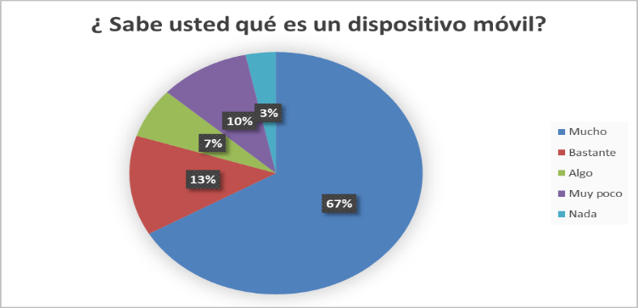

*Figura 1.* Estadísticas de Encuestas Realizadas.

El 67% de la población encuestada tiene conocimiento acerca de que es un dispositivo móvil, mientras que el 3% no tiene conocimiento.

**Pregunta 2: ¿Usted necesita que se le capacite para el uso de su dispositivo?**

Tabla 3

*Resultados de Encuestas Realizadas*

|  |  |  |
| --- | --- | --- |
| **Escala** | **Personas Encuestadas** | **Porcentaje** |
| Totalmente de acuerdo | 19 | 64% |
| De acuerdo | 5 | 17% |
| Indeciso | 1 | 3% |
| En desacuerdo | 4 | 13% |
| Totalmente en desacuerdo | 1 | 3% |
| TOTAL | 30 | 100% |

Como se muestra en la tabla 3 las personas encuestadas están totalmente de acuerdo en que se le capacite para el uso de su dispositivo móvil.

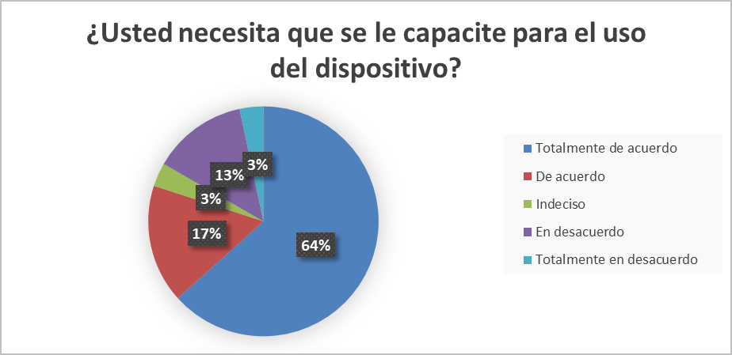

*Figura 2.* Estadísticas de Encuestas Realizadas.

El 64% de la población encuestada están totalmente de acuerdo que se le capacite para el uso del dispositivo, mientras que el 3% está totalmente en desacuerdo.

**Pregunta 3: ¿Con qué fin usted utiliza su dispositivo móvil?**

Tabla 4   
*Resultados de Encuestas Realizadas*

|  |  |  |
| --- | --- | --- |
| **Escala** | **Personas Encuestadas** | **Porcentaje** |
| Educativo | 13 | 43% |
| Laboral | 7 | 23% |
| Entretenimiento | 2 | 7% |
| Social | 6 | 20% |
| Ninguno | 2 | 7% |
| TOTAL | 30 | 100% |

Como se muestra en la tabla 4 las personas encuestadas utilizan su dispositivo móvil con un fin educativo.

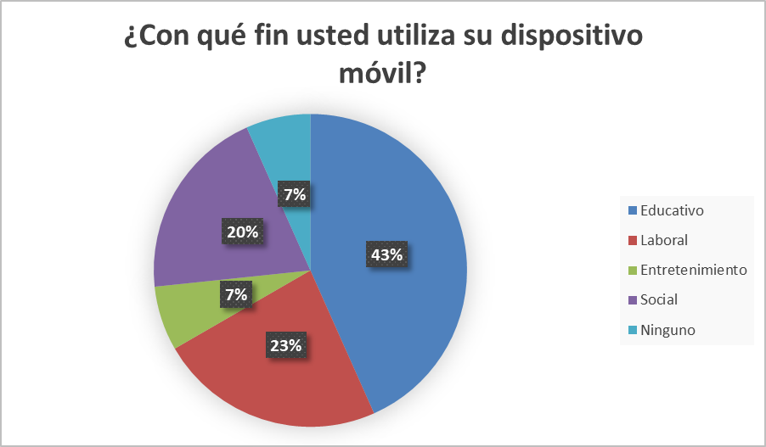

*Figura 3.* Estadísticas de Encuestas Realizadas.

El 43% de la población encuestada utiliza su dispositivo móvil con un fin educativo, mientras que el 7% la utiliza para entretenimiento.

**Pregunta 4: ¿Cuántas aplicaciones tiene usted en su dispositivo móvil?**

Tabla 5  
*Resultados de Encuestas Realizadas*

|  |  |  |
| --- | --- | --- |
| **Escala** | **Personas Encuestadas** | **Porcentaje** |
| 1 a 5 | 8 | 27% |
| 5 a 10 | 17 | 56% |
| 10 a 15 | 2 | 7% |
| 15 a 20 | 2 | 7% |
| Más de 20 | 1 | 3% |
| TOTAL | 30 | 100% |

Como se muestra en la tabla 5 la mayoría de las personas encuestadas utilizan de 5 a 10 aplicaciones en su dispositivo móvil.

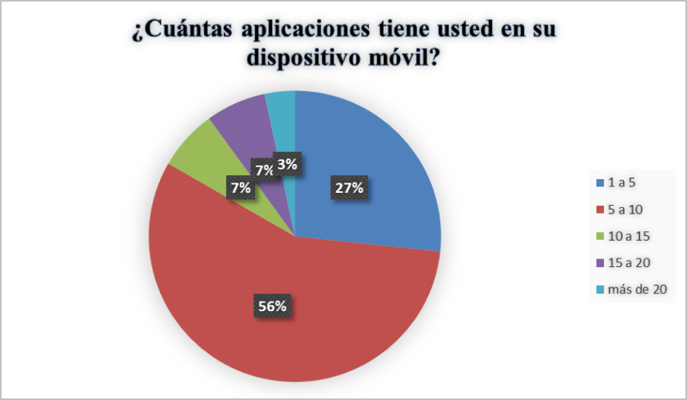

*Figura 4.* Estadísticas de Encuestas Realizada

El 56% de la población encuestada tiene de 5 a 10 aplicaciones instaladas en su dispositivo móvil, mientras que el 3% tienen más de 20.

**Pregunta 5: ¿Qué tipo de almacenamiento tiene su dispositivo móvil?**

Tabla 6  
*Resultados de Encuestas Realizadas*

|  |  |  |
| --- | --- | --- |
| **Escala** | **Personas Encuestadas** | **Porcentaje** |
| 2 a 4 GB | 5 | 17% |
| 4 a 8 GB | 25 | 83% |
| 8 a 16 GB | 0 | 0% |
| 16 a 32 GB | 0 | 0% |
| 32 a 64 GB | 0 | 0% |
| TOTAL | 30 | 100% |

Como se muestra en la tabla 6 la mayoría de las personas encuestadas tienen un tipo de almacenamiento en su dispositivo móvil de 4 a 8 GB.

.

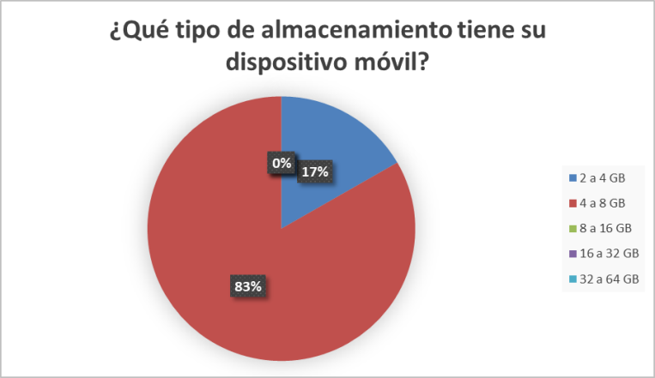

*Figura 5*. Estadísticas de Encuestas Realizadas.

El 83% de la población encuestada tiene un tipo de almacenamiento de 4 a 8 GB en su dispositivo móvil, mientras que el 17% tiene un almacenamiento de 2 a 4 GB.

**Pregunta 6: ¿Conoce usted acerca del proyecto de “Mi panadería”?**

Tabla 7  
*Resultados de Encuestas Realizadas*

|  |  |  |
| --- | --- | --- |
| **Escala** | **Personas Encuestadas** | **Porcentaje** |
| Mucho | 20 | 67% |
| Bastante | 6 | 20% |
| Algo | 4 | 13% |
| Muy poco | 0 | 0% |
| Nada | 0 | 0% |
| TOTAL | 30 | 100% |

Como se muestra en la tabla 7 las personas encuestadas conocen mucho acerca del proyecto de “Mi panadería”.

*Figura 6.* Estadísticas de Encuestas Realizadas.

El 67% de la población encuestada conoce mucho acerca del proyecto de “Mi panadería”, mientras que el 13% conoce algo.

**Pregunta 7: ¿Participaría en el proyecto de “Mi panadería”?**

Tabla 8   
*Resultados de Encuestas Realizadas*

|  |  |  |
| --- | --- | --- |
| **Escala** | **Personas Encuestadas** | **Porcentaje** |
| Totalmente de acuerdo | 20 | 67% |
| De acuerdo | 5 | 17% |
| Indeciso | 4 | 13% |
| En desacuerdo | 1 | 3% |
| Totalmente en desacuerdo | 0 | 0% |
| TOTAL | 30 | 100% |

Como se muestra en la tabla 8 las personas encuestadas están totalmente de acuerdo en

participar en el proyecto de “Mi panadería”.

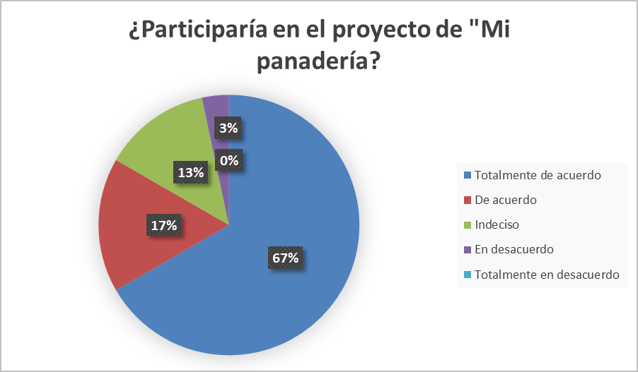

*Figura 7.* Estadísticas de Encuestas Realizadas

El 67% de la población encuestada está totalmente de acuerdo en participar en el proyecto de “Mi panadería”,

mientras que el 3% está en desacuerdo.

**Pregunta 8: ¿Consideraría a una aplicación móvil como una herramienta de apoyo alternativo para la enseñanza de los procesos de elaboración en el proyecto de “Mi panadería”?**

Tabla 9   
*Resultados De Encuestas Realizadas*

|  |  |  |
| --- | --- | --- |
| **Escala** | **Personas Encuestadas** | **Porcentaje** |
| Totalmente de acuerdo | 23 | 77% |
| De acuerdo | 7 | 23% |
| Indeciso | 0 | 0% |
| En desacuerdo | 0 | 0% |
| Totalmente en desacuerdo | 0 | 0% |
| TOTAL | 30 | 100% |

Como se muestra en la tabla 9 las personas encuestadas están totalmente de acuerdo que una

aplicación móvil sea una herramienta de apoyo en el proyecto de “Mi panadería”.

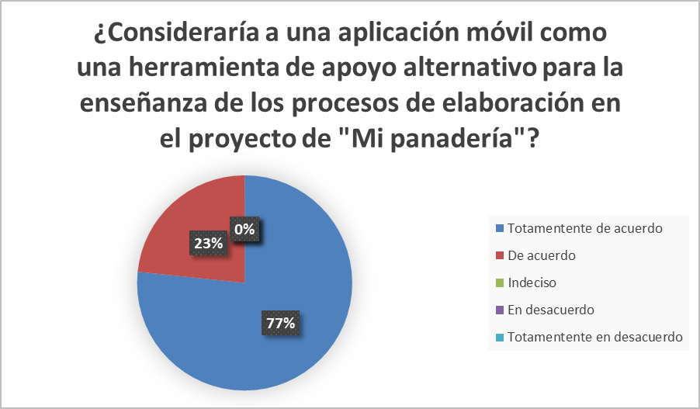

*Figura 8.* Estadísticas de Encuestas Realizadas.

El 77% de la población encuestada está totalmente de acuerdo que una aplicación móvil sea una herramienta de apoyo en el proyecto de “Mi panadería”, mientras que el 23% está de acuerdo.

**Pregunta 9: ¿Estaría de acuerdo que haya un tutor presencial y un tutor virtual en el proyecto de “Mi panadería”?**

Tabla 10   
*Resultados de Encuestas Realizadas*

|  |  |  |
| --- | --- | --- |
| **Escala** | **Personas Encuestadas** | **Porcentaje** |
| Totalmente de acuerdo | 19 | 64% |
| De acuerdo | 9 | 30% |
| Indeciso | 2 | 7% |
| En desacuerdo | 0 | 0% |
| Totalmente en desacuerdo | 0 | 0% |
| TOTAL | 30 | 100% |

Como se muestra en la tabla 10 las personas encuestadas están totalmente de acuerdo que haya un tutor presencial y un tutor virtual en el proyecto de “Mi panadería”.

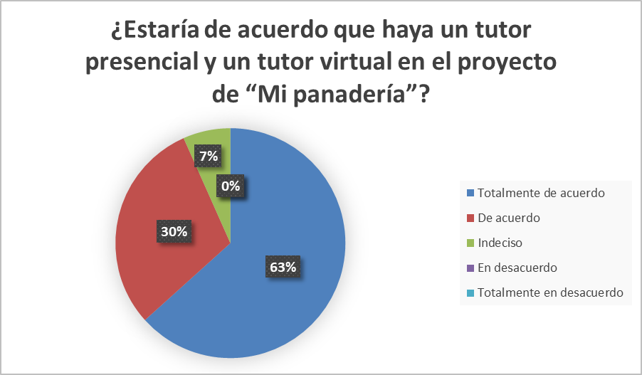

*Figura 9*. Estadísticas de Encuestas Realizadas.

El 63% de la población encuestada está totalmente de acuerdo que haya un tutor presencial y un tutor virtual en el proyecto de “Mi panadería”, mientras que el 7% está indeciso.

**Pregunta 10: ¿En qué momento utilizaría usted al tutor virtual del proyecto de “Mi Panadería”?**

Tabla 11  
*Resultados de Encuestas Realizadas*

|  |  |  |
| --- | --- | --- |
| **Escala** | **Personas Encuestadas** | **Porcentaje** |
| Cuando no se le entienda algo al tutor presencial | 24 | 64% |
| Cuando el estudiante no asista a clases | 5 | 30% |
| Cuando el estudiante se distraiga en clases | 1 | 7% |
| TOTAL | 30 | 100% |

Como se muestra en la tabla 11 las personas encuestadas pueden utilizar al tutor virtual del proyecto de “Mi panadería”, cuando al tutor presencial no se le entienda algo, el estudiante se distraiga o no asista a clases.

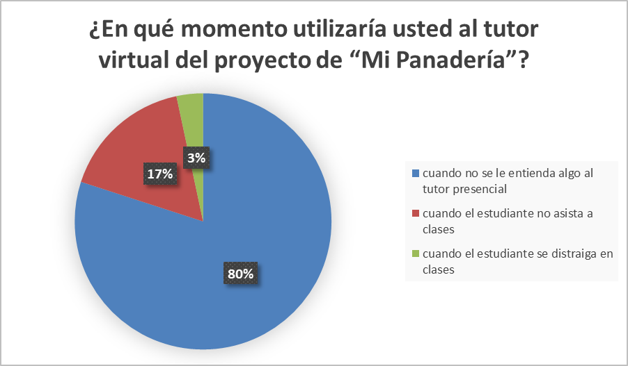

*Figura 10.* Estadísticas de Encuestas Realizadas.

El 80% de la población encuestada utilizara al tutor virtual cuando no se le entienda algo al tutor presencial, mientras que el 3% lo utilizara cuando el estudiante se distraiga en clases.

# Capítulo IV

# Propuesta

Desarrollar una aplicación móvil para la enseñanza de panes y dulces

# Objetivos General

Incrementar el proceso de enseñanza por medio de una herramienta audio-visual aumentando la memoria de las personas con discapacidad intelectual del Centro diurno “Mi razón de vida” para mejorar los conocimientos en la elaboración de las recetas del proyecto “Mi panadería”, obteniendo los objetivos y metas propuestos en el ámbito educativo.

# Objetivos específicos

* Brindar a los docentes y a los estudiantes la capacitación necesaria sobre el uso de la aplicación.
* Fortalecer las aptitudes y capacidades de los estudiantes del centro diurno “Mi razón de vida”.
* Inculcar en el estudiante las habilidades para utilizar una herramienta digital de apoyo.

# Descripción de la propuesta

El diseño de la propuesta que se plantea a continuación ha sido elaborado para resolver los problemas que se identificaron en el diagnóstico de la situación actual del proyecto, esto proporciona los elementos necesarios para ejecutar la propuesta y así reducir la falta de retentiva de las personas con discapacidad de centro diurno “Mi razón de vida”.

A través del análisis de los datos recolectados y mediante la realización de las encuestas a los padres de familia de las personas con discapacidad intelectual, se ha tomado en cuenta los puntos críticos en los cuales se enfocará este proyecto, las tres fases fundamentales que darán una solución al centro diurno, las cuales son:

* Reducir la falta de retentiva de las personas con discapacidad intelectual.
* Ahorrar tiempo en las clases del proyecto “Mi Panadería”
* Implementar una herramienta tecnológica como apoyo alternativo.

En la primera fase, reducir la falta de retentiva por parte de las personas con discapacidad intelectual, se propuso aumentar el conocimiento en el proceso de la elaboración de las recetas del proyecto “Mi Panadería” con la ayuda didáctica de la aplicación móvil.

En la segunda fase, ahorrar tiempo el instructor propondrá asignar reglas en clases que el estudiante deberá captar y seguir, de modo que como resultado garantice un correcto manejo de la aplicación para beneficio de las personas con discapacidad intelectual.

Finalmente, en la tercera fase, se llevará a cabo la implementación de una herramienta tecnológica que tenga como resultado ser un apoyo alternativo para la enseñanza de los procesos de elaboración en el proyecto de “Mi panadería”.

Si la propuesta es aplicada de forma correcta, se habrá fortalecido las destrezas y las habilidades de los estudiantes en cada clase, y se mejorarían los procedimientos que impartes los instructores, y por ende las aptitudes de los estudiantes cambiaria de forma positiva obteniendo éxito en su labor.

Para tener una visión integral de la propuesta se presenta a continuación una representación gráfica de la misma, que permite ver todos los elementos que intervengan.

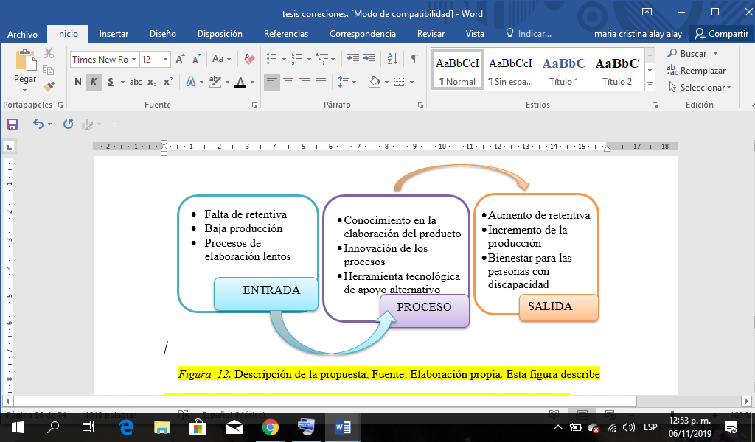

*Figura 11*. Descripción de la propuesta.

Como se ve en la figura 11describe de manera sencilla la propuesta que se emitió a la coordinadora del centro diurno para solucionar el problema principal que se presenta en el proyecto inclusivo. Consta de tres procedimientos importantes que son la entrada, el proceso y la salida.

# Estrategias

Elaborar técnicas o herramientas de información que permitan obtener todo lo necesario para crear un software adecuado que sea de forma amigable y brinde facilidad en su manejo.

* La entrevista se realizará a la coordinadora del establecimiento con la finalidad de saber específicamente las necesidades o problemas que se presentan.
* La encuesta se les realizará a los estudiantes y a los padres de familia que asisten al establecimiento con el fin de aprender todo lo referente al proyecto inclusivo para así identificar los beneficios que se otorgarían al realizar un proceso sistemático en las clases.
* También se desarrollará una encuesta basada en la observación con la finalidad de obtener datos certeros en tiempo real sin que ser alterados por otro individuo.

Definir y desarrollar una estrategia tecnológica que contenga todos los aspectos importantes para un correcto desarrollo de las habilidades de los estudiantes con discapacidad intelectual del proyecto Mi Panadería.

* Definir el lenguaje de programación a utilizar para la aplicación, que permita descargar la apk de forma gratuita y pueda utilizarse sin la conexión de internet cuando este instalada en el dispositivo.
* Definir las herramientas que complementan el desarrollo de la aplicación para un mayor funcionamiento.

Asegurar y mejorar la calidad del software que se desarrollará para ahorrar almacenamiento en el dispositivo.

* Se deberá editar y comprimir las imágenes, videos y sonidos que serán utilizados en la aplicación para reducir el tamaño del archivo con la finalidad que el tamaño de la apk sea bajo, pero que se pueda utilizarse según las necesidades requeridas.
* Durante el desarrollo de la aplicación se deberá realizar pruebas de cada proceso que tenga la aplicación para verificar su calidad.
* Probar la aplicación con los estudiantes para asegurar que su funcionamiento sea correcto y resuelve los objetivos que se plantearon.

# Cronograma de la propuesta

Tabla 12  
*Cronograma De Propuesta*

|  |  |  |  |  |  |  |  |  |  |  |  |  |  |  |  |  |  |  |  |  |  |  |  |  |  |  |  |  |  |  |  |  |  |  |  |  |  |  |  |  |  |  |  |  |  |  |  |  |  |  |  |  |  |  |  |  |  |
| --- | --- | --- | --- | --- | --- | --- | --- | --- | --- | --- | --- | --- | --- | --- | --- | --- | --- | --- | --- | --- | --- | --- | --- | --- | --- | --- | --- | --- | --- | --- | --- | --- | --- | --- | --- | --- | --- | --- | --- | --- | --- | --- | --- | --- | --- | --- | --- | --- | --- | --- | --- | --- | --- | --- | --- | --- | --- |
|  |  | |  |  |  |  |  |  |  |  |  |  |  |  |  |  |  |  |  |  |  |  |  |  |  |  |  |  |  |  |  |  |  |  |  |  |  |  |  |  |  |  |  |  |  |  |  |  |  |  |  |  |  |  | |  |  |
| **OBJETIVOS ESPECÍFICOS** | | | | | | **ACTIVIDADES** | | | | | | | | | | | **RESPONSABLES** | | | | | | |  | **AÑO: 2019** | | | | | | | | | | | | | | | | | | | | | | | | | | | | **FINANC.** | |
|  | ABRIL PREVIO INICIO DE CLASES | | | | MAYO | | | | JUNIO | | | | JULIO | | | | AGOSTO | | | | SEPTIEMBRE | | | | OCTUBRE | | | | VALOR ESTIMADO | |
|  | SEMANAS | | | | SEMANAS | | | | SEMANAS | | | | SEMANAS | | | | SEMANAS | | | | SEMANAS | | | | SEMANAS | | | |
| 1 |  | 2 | 3 | 4 | 1 | 2 | 3 | 4 | 1 | 2 | 3 | 4 | 1 | 2 | 3 | 4 | 1 | 2 | 3 | 4 | 1 | 2 | 3 | 4 | 1 | 2 | 3 | 4 |
| **Analizar e identificar las necesidades de la institución.** | | | | | | Planificación del proyecto | | | | | | | | | | | María Alay, Madeleine Avelino | | | | | | |  |  |  |  |  |  |  |  |  |  |  |  |  |  | Avances del proyecto para el primer parcial |  |  |  |  |  |  |  |  |  | Presentación informe final del proyecto |  |  |  |  |  | |
| 1er. Levantamiento de información de la institución | | | | | | | | | | | María Alay, Madeleine Avelino | | | | | | |  |  |  |  |  |  |  |  |  |  |  |  |  |  |  |  |  |  |  |  |  |  |  |  |  |  |  |  |  | $ 10,00 | |
| Elaboración del tema del proyecto de titulación | | | | | | | | | | | María Alay, Madeleine Avelino | | | | | | |  |  |  |  |  |  |  |  |  |  |  |  |  |  |  |  |  |  |  |  |  |  |  |  |  |  |  |  |  |  | |
| Reconocimiento del problema | | | | | | | | | | | María Alay, Madeleine Avelino | | | | | | |  |  |  |  |  |  |  |  |  |  |  |  |  |  |  |  |  |  |  |  |  |  |  |  |  |  |  |  |  |  | |
| 2do. Levantamiento de información de los usuarios | | | | | | | | | | | María Alay, Madeleine Avelino | | | | | | |  |  |  |  |  |  |  |  |  |  |  |  |  |  |  |  |  |  |  |  |  |  |  |  |  |  |  |  |  | $ 10,00 | |
| Verificar el nivel de las limitaciones de los usuarios. | | | | | | | | | | | María Alay, Madeleine Avelino | | | | | | |  |  |  |  |  |  |  |  |  |  |  |  |  |  |  |  |  |  |  |  |  |  |  |  |  |  |  |  |  |  | |
| Planteamiento delas actividades a desarrollar | | | | | | | | | | | María Alay, Madeleine Avelino | | | | | | |  |  |  |  |  |  |  |  |  |  |  |  |  |  |  |  |  |  |  |  |  |  |  |  |  |  |  |  |  |  | |
| **Estudiar las limitaciones que tienen las personas con discapacidad intelectual.** | | | | | | Analizar los requerimientos del programa | | | | | | | | | | | María Alay, Madeleine Avelino | | | | | | |  |  |  |  |  |  |  |  |  |  |  |  |  |  |  |  |  |  |  |  |  |  |  |  |  |  |  |  |  |  | |
| Aplicar la metodología de investigación. | | | | | | | | | | | María Alay, Madeleine Avelino | | | | | | |  |  |  |  |  |  |  |  |  |  |  |  |  |  |  |  |  |  |  |  |  |  |  |  |  |  |  |  |  |  | |
| realizar la justificación del proyecto | | | | | | | | | | | María Alay, Madeleine Avelino | | | | | | |  |  |  |  |  |  |  |  |  |  |  |  |  |  |  |  |  |  |  |  |  |  |  |  |  |  |  |  |  |  | |
| Diseñar la interfaz de la aplicación | | | | | | | | | | | María Alay, Madeleine Avelino | | | | | | |  |  |  |  |  |  |  |  |  |  |  |  |  |  |  |  |  |  |  |  |  |  |  |  |  |  |  |  |  | $ 50,00 | |
| **Diseñar el esquema de un software adecuado para conseguir mejorar las destrezas.** | | | | | | Determinar el desarrollo del software y hardware | | | | | | | | | | | María Alay, Madeleine Avelino | | | | | | |  |  |  |  |  |  |  |  |  |  |  |  |  |  |  |  |  |  |  |  |  |  |  |  |  |  |  |  |  | $ 20,00 | |
| Realizar testeo con los usuarios | | | | | | | | | | | María Alay, Madeleine Avelino | | | | | | |  |  |  |  |  |  |  |  |  |  |  |  |  |  |  |  |  |  |  |  |  |  |  |  |  |  |  |  |  | $ 10,00 | |
| culminación y Prueba final de la aplicación | | | | | | | | | | | María Alay, Madeleine Avelino | | | | | | |  |  |  |  |  |  |  |  |  |  |  |  |  |  |  |  |  |  |  |  |  |  |  |  |  |  |  |  |  | $ 10,00 | |
| Implementación de la aplicación | | | | | | | | | | | María Alay, Madeleine Avelino | | | | | | |  |  |  |  |  |  |  |  |  |  |  |  |  |  |  |  |  |  |  |  |  |  |  |  |  |  |  |  |  | $ 30,00 | |
| Capacitación de la aplicación a los usuarios del centro | | | | | | | | | | | María Alay, Madeleine Avelino | | | | | | |  |  |  |  |  |  |  |  |  |  |  |  |  |  |  |  |  |  |  |  |  |  |  |  |  |  |  |  |  | $ 10,00 | |
|  | | **TOTAL HASTA AQUÍ** | | | | | | | | | | | | | | | | | | | | | | | | | | | | | | | | | | | | | | | | | | | | | | | | | | | **$ 150,00** | |
|  | |

Fuente: Elaboración y Formulación propia.

# Análisis: costo-beneficio

1. **Costo**

Los participantes del costo son: Las autoras de este proyecto, el centro diurno “Mi razón de vida”, la Fundación Huerto del Olivo y las autoridades del Instituto Tecnológico Superior Guayaquil. Estos contribuyeron positivamente a la culminación del proyecto, facilitando recursos económicos, materiales, instalaciones, entre otros para que este proyecto, pueda ser hoy una realidad en beneficio de las personas con discapacidad intelectual.

Tabla 13   
*Costo de La Aplicación*

|  |  |
| --- | --- |
| **Detalle de costo** | **Costo** |
| Viajes técnicos | $ 50.00 |
| Materiales y suministros | $ 50.00 |
| Capacitación | $ 50.00 |
| Total | $150.00 |

Fuente: Elaboración y Formulación propia.

Como se muestra en la tabla 13, este es el presupuesto de los gastos que se realizó para el desarrollo de este proyecto.

1. **Análisis de los Beneficios**

* Facilitar el proceso en la elaboración de los productos.
* Motivar a los estudiantes en el aprendizaje mediante una herramienta informática.
* Ayudar a vincularse en la vida social y familiar.
* Posibilitar a una vida digna con esfuerzo de ellos mismos.

# Capturas de pantalla de la aplicación

Esta aplicación fue desarrollada con el objetivo de reforzar el aprendizaje en los usuarios por medio de una herramienta móvil. A continuación, se presentará que requerimientos serán necesarios en el dispositivo móvil para realizar la instalación de la aplicación, y a su vez se indicará paso a paso cómo funcionará la aplicación.

## Requerimientos del sistema e instalación

Los requisitos del dispositivo móvil para instalar y ejecutar la aplicación son:

* Sistemas operativo Android.
* Espacio libre: 13,46 MB
* Tener instalado la aplicación MIT AI2 COMPANION (para realizar el escaneo del enlace del código QR y así iniciar la descargar la apk)

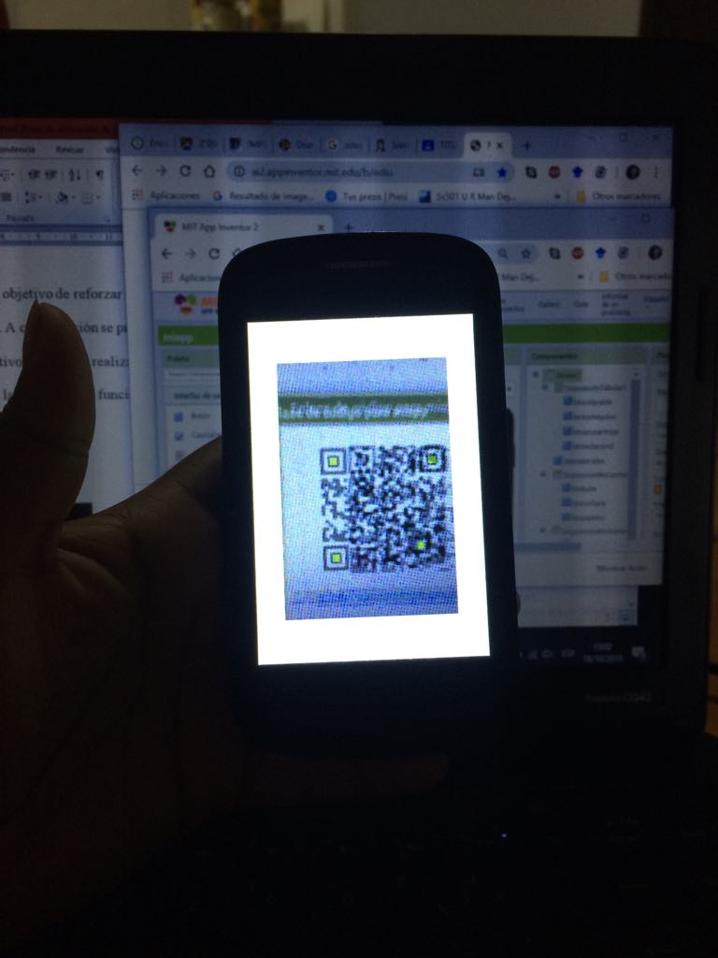

*Figura 12*. Escáner al Enlace del Código QR.

Aplicación Creada en App Inventor Elaboración: Propia

La pantalla de inicio de la aplicación MIT AI2 COMPANION al ingresar se deberá presionar en el botón Scan QR code para generar el escáner como se muestra en la figura 12. Luego se observará la ejecución del escaneo del enlace del código, y abrirá en la pantalla una ventana de acción que se utilizará con navegador Chrome.

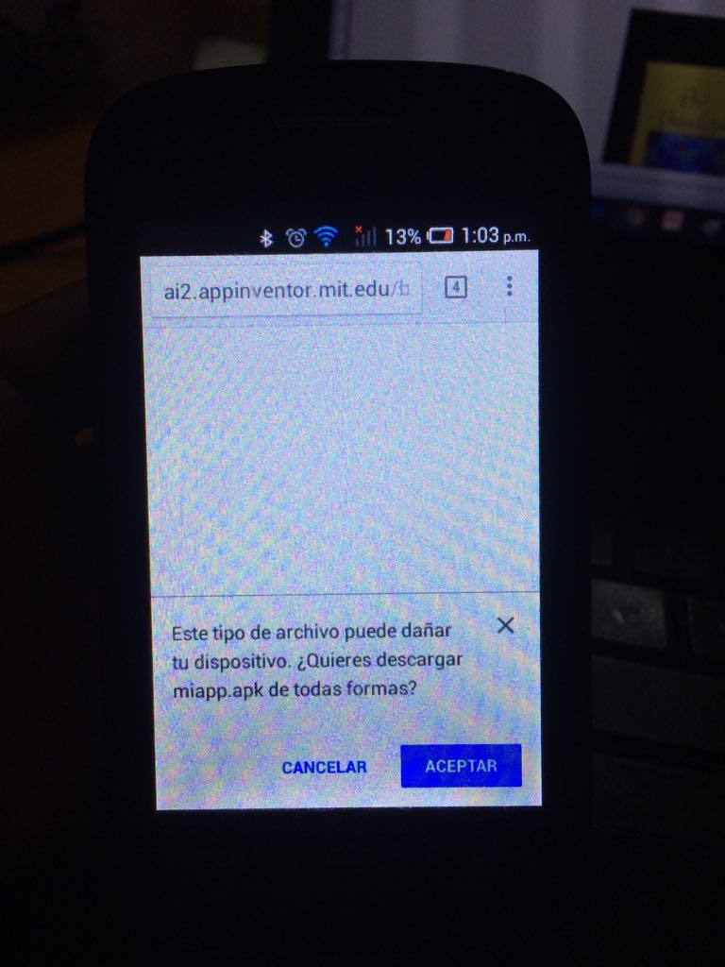

*Figura 13.* Descarga de la Apk.

Aplicación Creada en App Inventor Elaboración: Propia

En cuanto a especificar dicha acción se iniciará el enlace de la apk y un mensaje emergente que indica aceptar el inicio de la descarga como se muestra en la figura 13.

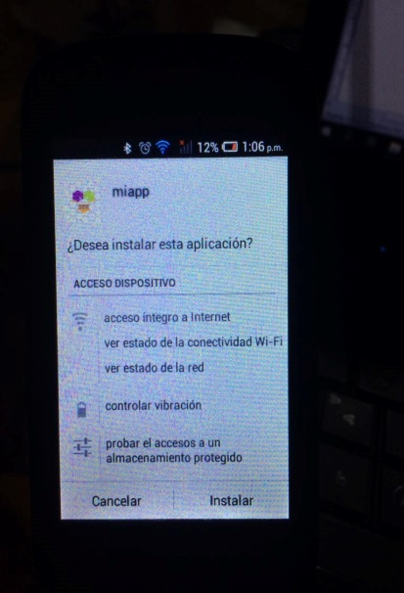

*Figura 14.* Instalación de la Apk.Fuente:

Aplicación Creada en App Inventor Elaboración: Propia

En la figura 14 muestra las características he instalación de la apk en el dispositivo móvil.

## Especificación del contenido de la aplicación:

* Pantalla principal: Botones de inicio y salida.
* Pantalla de Inicio: reproducción de audio automática de inicio, Dos categorías en botones (Panes y Dulces con audios) ilustración con audio.
* Dentro de la categoría panes hay dos opciones en botones (Pan de dulce y Pan de sal).
* Dentro de la categoría dulces hay dos opciones en botones (Huevos faldiqueros y torta base de naranja).
* Cada pantalla al iniciar reproduce un audio detallando que desea realizar.
* Al elegir una receta se detallará en ilustraciones con audio los ingredientes indicando que es y la cantidad.
* Después de escuchar cada ilustración, la siguiente pantalla mostrara un video de la elaboración de la receta.

A continuación, se detallará de manera fácil y concreta la ejecución de la aplicación mediante capturas de pantalla, cabe destacar que las acciones que realizan los botones en cada categoría son las mismas.

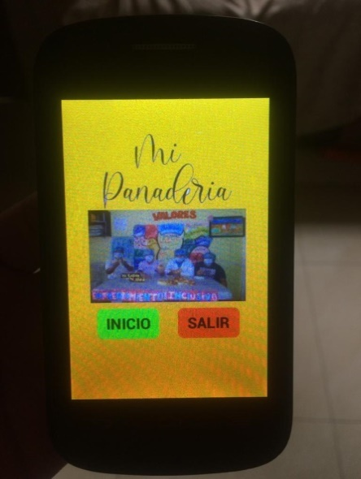

*Figura 15.* Ejecución de la Aplicación.

Aplicación Creada en App Inventor, Elaboración: Propia.

En la figura 15 se mostrará la primera pantalla de ejecución de la aplicación, por el cual observaremos dos botones de diferentes colores, al presionar el botón de color verde permitirá al usuario dar comienzo con la aplicación de lo contrario si no desea seguir con la ejecución podrá salir al presiona el botón de color rojo.

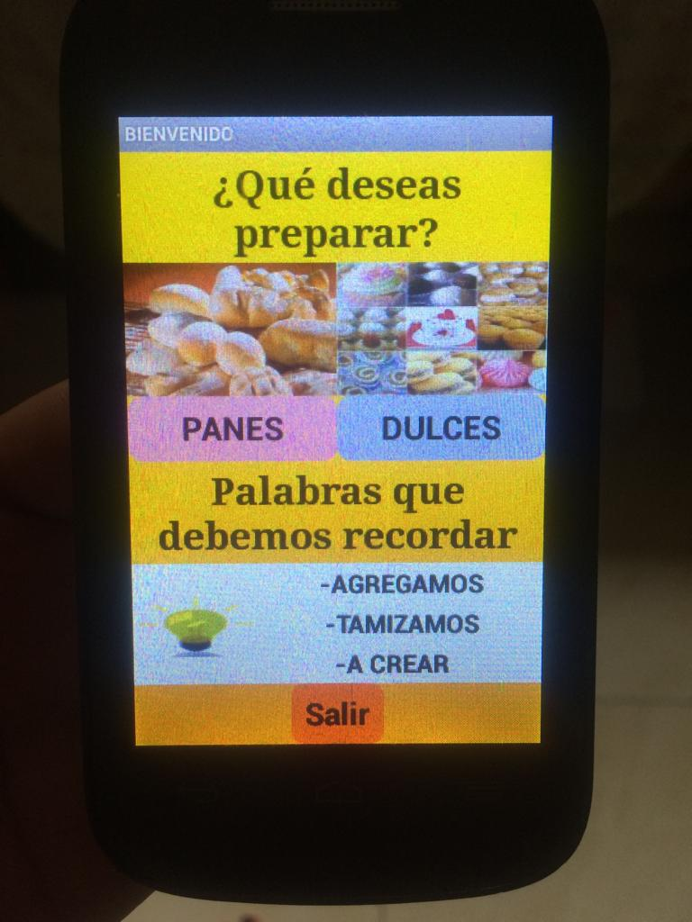

*Figura 16.* Inicio De Aplicación.

Aplicación Creada en App Inventor Elaboración: Propia.

Al iniciar la aplicación se reproduce automáticamente un audio de bienvenida en el cual mencionará cuál de los dos botones (panes o dulces) el usuario deberá elegir de acuerdo lo que desee preparar. Además, al presionar en el foco también se reproducirá un audio, a su vez encontraremos otro botón se salida.

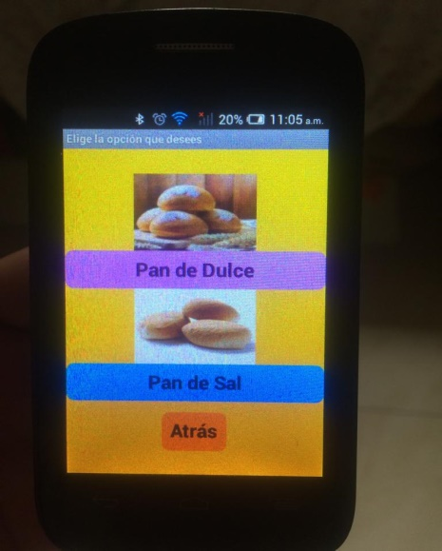

*Figura 17.* Pantalla Del Botón PANES.

Aplicación Creada en App Inventor Elaboración: Propia.

El usuario al presionar el botón PANES automáticamente se abrirá la pantalla de la figura 17 en el cual reproducirá un audio mencionando los dos botones (Pan de dulce o Pan de sal) y tendrá la opción de retroceder.

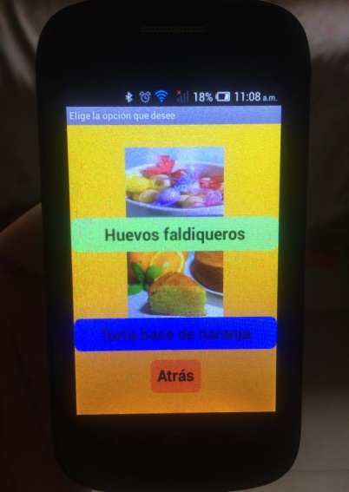

*Figura 18.* Pantalla Del Botón DULCES.

Aplicación Creada en App Inventor Elaboración: Propia.

De lo contrario si la opción del usuario fue DULCES automáticamente se abrirá la pantalla de la figura 18 por el cual reproducirá un audio mencionando los dos botones (Huevos faldiqueros y torta base de naranja) también tendrá la opción de retroceder.

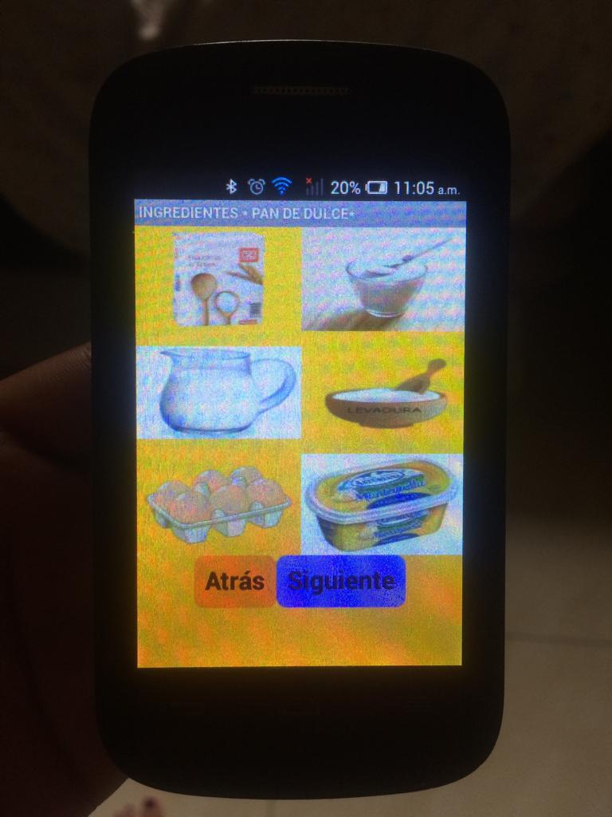

*Figura 19.* Ingredientes.

Aplicación Creada en App Inventor Elaboración: Propia.

El usuario al presionar cualquiera de la dos botones de la figura 18, abrirá automáticamente la siguiente pantalla de la figura 19, mostrando los ingredientes necesarios para elaborar la receta. Cabe destacar que deberá presionar cada ilustración para reproducir el audio que confirmará el producto que necesita y la cantidad.

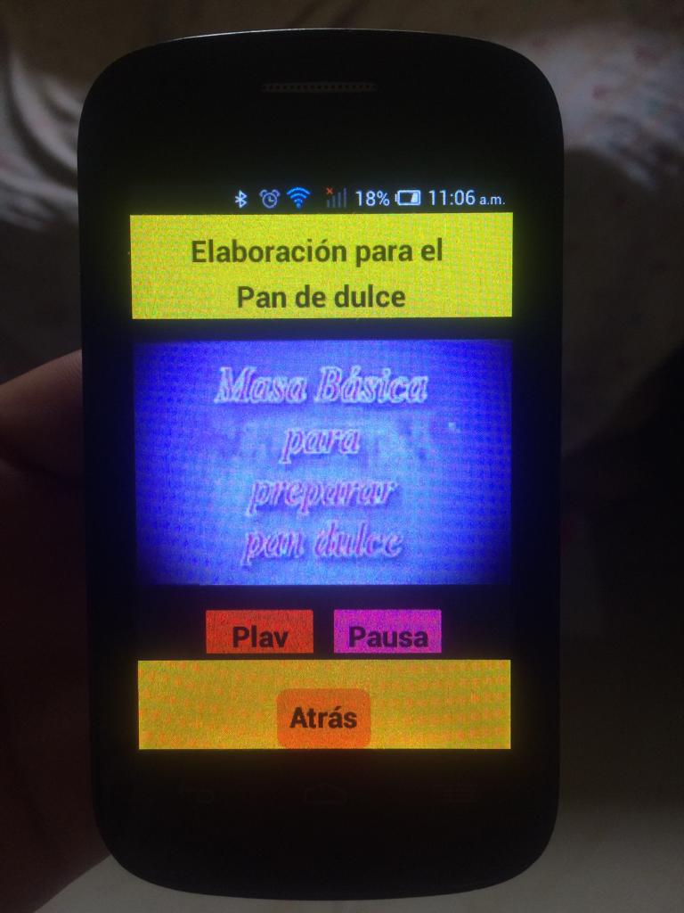

*Figura 20.* Reproducción de Video.

Aplicación Creada en App Inventor Elaboración: Propia

Al presionar el botón siguiente se reproducirá el audio identificando la pantalla por el cual mostrará dos botones (**Play** para iniciar video y **Pausa** para detener el video). En otras palabras, esta pantalla reproduce el video explicando paso a paso la elaboración de la receta escogida.

# Conclusiones

Actualmente todas las organizaciones realizan una innovación tecnológica, ajustándose al cambio constante y los estándares que presiden la automatización. Por lo tanto, se ha tomado en cuenta datos relevantes para cumplir con los cambios que se están evidenciando en la educación como es la utilización que un dispositivo como apoyo para el estudiante.

Uno de los objetivos que se planteó para dar a conocer la situación del establecimiento fue determinar los procedimientos que se estaban llevando a cabo con el docente y el estudiante, en el cual arrojo como resultado falta de creatividad e interés para la retentiva del estudiante.

Con la culminación de este proyecto, se pudo determinar las siguientes conclusiones:

Al implementar la aplicación móvil, se logró cumplir con los objetivos propuestos en el proyecto. Gracias a los estudios realizados en las encuestas se determinó que tan útil y factible puede ser una aplicación móvil para las personas con discapacidad intelectual, se evidencio los resultados mediante la observación y manipulación de la aplicación móvil, se pretende que las personas con discapacidad intelectual puedan aumentar su retentiva de aprendizaje en el proceso de las recetas al usar la aplicación.

Este proyecto concluyó satisfactoriamente, y se deja forjado un gran aporte social mediante la implementación de la primera aplicación de recetas de panadería y dulces llamada “Mi panadería” en el centro diurno “Mi razón de vida” para personas con discapacidad intelectual, y con ello queda abierta la posibilidad de poder ampliar y reforzar la inclusión en toda la organización “Fundación Huerto de los Olivos”.

# Recomendaciones

* Capacitar a los estudiantes en el uso correcto de la aplicación en el dispositivo móvil y así se beneficien por la información brindada.
* Aplicar normas para la utilización de la aplicación móvil.
* La aplicación móvil deberá ser utilizada con el respaldo de los padres y de los profesores del proyecto “Mi panadería”.
* Verificar periódicamente que la aplicación móvil se encuentre activa.
* Verificar que la aplicación móvil solo sea descargada para las personas con discapacidad del centro diurno “Mi razón de vida”.
* Se recomienda que el establecimiento proponga a la institución ITSG que los estudiantes que siguen la carrera complementen el desarrollo de la aplicación en medida de las especificaciones que se trabajaron con el fin de incrementar las recetas que sean vistas en las clases.

Referencias

Andalucía. (11 de 10 de 2016). *RECURSOS TECNOLÓGICOS PARA PERSONAS CON DISCAPACIDAD*. Obtenido de https://www.blog.andaluciaesdigital.es/recursos-tecnologicos-para-personas-con-discapacidad/

Chuquiruna Alvarez, F. H. (2015). *Delimitación de la investigación .* Obtenido de https://es.slideshare.net/hilderotiniano50/preoyecto-de-tesis-uap-2014-franklin-chuquiruna-alvarez

Enríquez Pérez, F. F. (Agosto de 2018). *Revisión y evaluación de aplicaciones educativas para personas con discapacidad (tesis).* Obtenido de Escuela politécnica nacional.

Familia y Discapacidad. (20 de 03 de 2015). *Apliacación Dilo*. Obtenido de Familia & Discapacidad: http://www.familiaydiscapacidad.com/aplicacion_dilo/

Fundación MAPFRE. (03 de 04 de 2018). *La app Soy Cappaz ya está disponible en todo el mundo*. Obtenido de MAPFRE: https://www.fundacionmapfre.org/fundacion/es_es/descubre/app-soy-cappaz-disponible-mundo.jsp

Gaptain. (11 de 12 de 2018). *La tecnología como herramienta de inclusión social.* Obtenido de Gaptain: https://gaptain.com/blog/18-herramientas-digitales-para-personas-con-discapacidad/

Gonzàlez. (4 de 10 de 2014). *Compressor.io: optimiza y comprime imágenes sin perder calidad*. Obtenido de https://hipertextual.com/archivo/2014/07/compressor-io/

Guzmán. (14 de 11 de 2014). *Qué es Photoshop y para qué sirve*. Obtenido de https://www.malavida.com/es/soft/photoshop/q/para-que-sirve-photoshop.html#gref

Mendoza Palacios. (2015). *Investigación cualitativa y cuantitativa - Diferencias y limitaciones .* Piura- Perú: https://proyectointegrado11.files.wordpress.com/2015/05/investigacion-cualitativa-y-cuantitativa.pdf.

Online convert . (2017). *convertir video a MP4*. Obtenido de https://video.online-convert.com/es/convertir-a-mp4

Plan nacional, d. d. (2017). *Derechos para todos durante toda una vida .* Obtenido de https://www.planificacion.gob.ec/wp-content/uploads/downloads/2017/10/PNBV-26-OCT-FINAL_0K.compressed1.pdf

Planeta fàcil. (28 de 05 de 2018). *tres aplicaciones de movil para personas con discapacidad*. Obtenido de http://planetafacil.plenainclusion.org/3-aplicaciones-de-movil-para-personas-con-discapacidad/

Puce. (2015). *Diseño de apps con MIT App Inventor 2*. Obtenido de http://repositorio.puce.edu.ec/bitstream/handle/22000/13113/Anexo%203%20MIT%20App%20Inventor%202.pdf?sequence=4&isAllowed=y

Realinfluencers. (28 de 01 de 2019). *Cómo la tecnología puede beneficiar a los alumnos con necesidades educativas especiales*. Obtenido de Realinfluencers Always learning: https://www.realinfluencers.es/2019/01/28/como-la-tecnologia-puede-beneficiar-a-los-alumnos-con-necesidades-educativas-especiales/

Rodriguez. (2015). *APLICACIÓN ANDROID PARA NIÑOS CON DISCAPACIDAD INTELECTUAL* . Obtenido de http://oa.upm.es/43439/9/TFG_ANGEL_MARTIN_RODRIGUEZ.pdf

Velez. (29 de 02 de 2016). *Microsoft Paint*. Obtenido de https://es.slideshare.net/DanielVelez27/paint-58875076

Wood. (2 de 04 de 2018). Obtenido de https://helpx.adobe.com/es/illustrator/how-to/what-is-illustrator.html

Zana, V. (12 de 7 de 2017). *un 60% de personas con discapacidad utiliza apps que mejoren su calidad de vida.* Obtenido de nobbot tecnología para las personas : https://www.nobbot.com/personas/personas-discapacidad-apps/

Zapata. (1 de 04 de 2014). *Apps builder Detalles*. Obtenido de https://es.slideshare.net/sixmon/apps-builder-33012411

# Apéndice

**Apéndice 1. Encuesta**

1. **¿Sabe usted qué es un dispositivo móvil?**

Mucho Bastante Algo Muy poco Nada

1. **¿Usted necesita que se le capacite para el uso de su dispositivo?**

Totalmente de acuerdo De acuerdo Indeciso En desacuerdo

Totalmente en desacuerdo

1. **¿Con qué fin utiliza usted su dispositivo móvil?**

Educativo Laboral Entretenimiento Social Ninguno

1. **¿Cuántas aplicaciones tiene usted en su dispositivo móvil?**

1 - 5 5 - 10 10 - 15 15 - 20 más de 20

1. **¿Qué tipo de almacenamiento tiene su dispositivo móvil?**

2- 4 GB 4 - 8 GB 8 - 16 GB 16 - 32 GB 32 - 64 GB

1. **¿Conoce usted acerca del proyecto de “Mi panadería”?**

Mucho Bastante Algo Muy poco Nada

1. **¿Participaría en el proyecto de “Mi panadería”?**

Totalmente de acuerdo De acuerdo Indeciso En desacuerdo

Totalmente en desacuerdo

1. **¿Consideraría a una aplicación móvil como una herramienta de apoyo alternativo para la enseñanza de los procesos de elaboración en el proyecto de “Mi panadería”?**

Totalmente de acuerdo De acuerdo Indeciso En desacuerdo

Totalmente en desacuerdo

1. **¿Estaría de acuerdo que haya un tutor presencial y un tutor virtual en el proyecto de “Mi panadería”?**

Totalmente de acuerdo De acuerdo Indeciso En desacuerdo

Totalmente en desacuerdo

1. **¿En qué momento utilizaría usted al tutor virtual del proyecto de “Mi Panadería”?**

Cuando no se le entienda algo al tutor presencial Cuando el estudiante no asista a clases

Cuando el estudiante se distraiga en clases

**Apéndice 2. Entrevista con la encargada del proyecto Mi panadería**

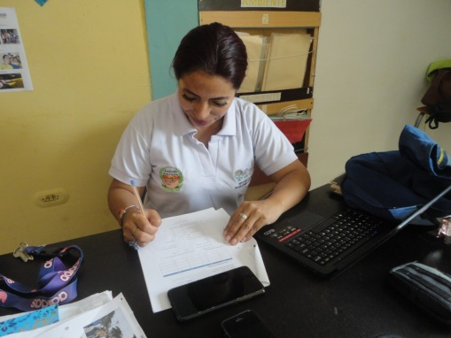 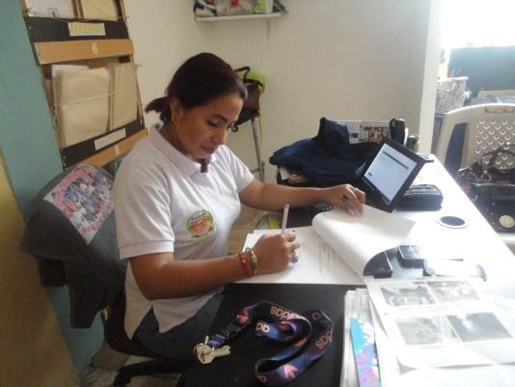

*Figura 21.* Entrevista Con La Coordinadora Del Proyecto Mi Panadería

Fuente: Elaboración propia

**Apéndice 3. Encuesta con los padres de familia del proyecto mi panadería**

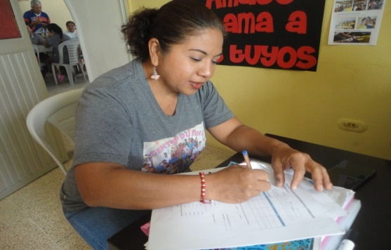 

*Figura 22.* Encuesta Con Los Padres De Familia Del Proyecto Mi Panadería

Fuente: Elaboración propia

**Apéndice 4. Manipulando la aplicación con las personas con discapacidad intelectual**

 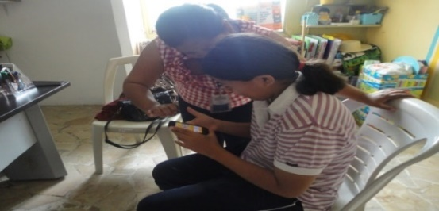

# 

*Figura 23.* Manipulando La Aplicación Con Las Personas Con Discapacidad Intelectual

Fuente: Elaboración propia

**Apéndice 5. Manual de usuario**

# C:\Users\Madeleine\Desktop\LOGO.jpg

# 

**Manual de Usuario**

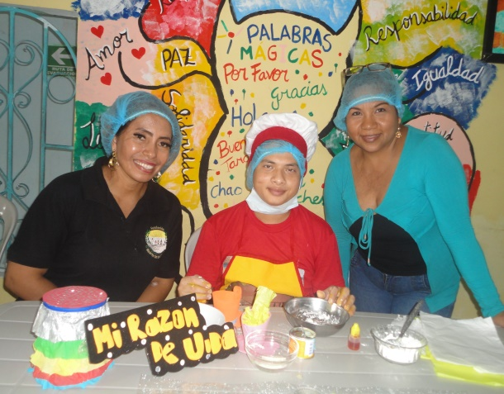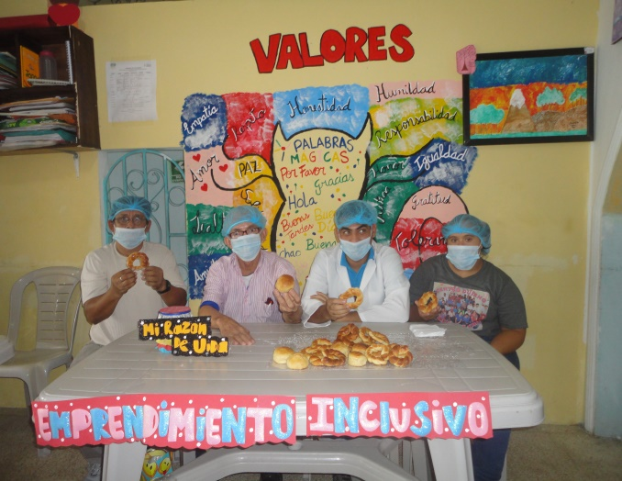Aplicación móvil Android para mejorar el aprendizaje de las personas con discapacidad intelectual en la elaboración de las recetas del proyecto “Mi panadería”

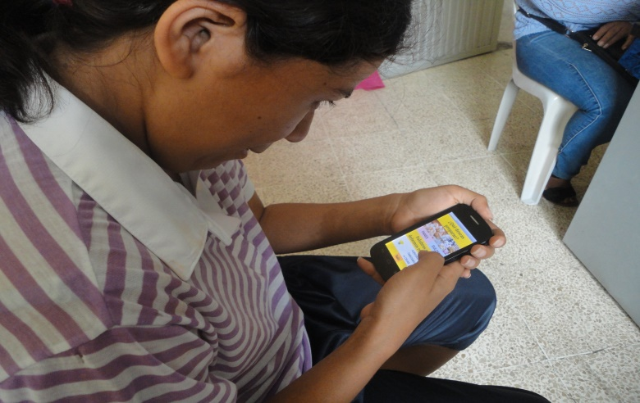

**Introducción**

En el Centro Diurno de Desarrollo Integral para Personas Con Discapacidad “Mi razón de Vida” actualmente desarrolla un emprendimiento inclusivo que tiene como finalidad inculcar en el desarrollo productivo de los estudiantes a través de clases de repostería, cualquier procedimiento que se efectué será controlado por una persona responsable en este caso sus padres, familiares o tutores.

A medida que el emprendimiento avanza existen dificultades en el aprendizaje, por motivo de la discapacidad que poseen, entonces estudiante de la carrera de análisis de sistema propuso implementar una aplicación móvil para solucionar los problemas que se presentaban.

Esta aplicación fue desarrollada con el objetivo de reforzar el aprendizaje de las personas con discapacidad intelectual que asisten a las clases del proyecto “Mi panadería” por medio de una herramienta móvil Android basada en lo Audio-visual. Esta herramienta es de fácil manipulación y entendimiento para quien lo utilice. A continuación se presentará que requerimientos serán necesarios en el dispositivo móvil para realizar la instalación de la aplicación, y a su vez se indicara paso a paso cómo funciona la aplicación.

1. **Requerimientos del sistema**

## 

Los requisitos del dispositivo móvil para instalar y ejecutar la aplicación son:

* Sistemas operativo Android.
* Espacio libre: 13,46 MB
* Tener instalado la aplicación MIT AI2 COMPANION (para realizar el escaneo del enlace del código QR y así iniciar la descargar la apk)

1. **Instalación de la apk**

El primer paso para instalar la app, es verificar que en el dispositivo este instalado la aplicación MIT AI2 COMPANION. En caso de que no esté instala proceder a la instalación de la misma, se puede en encontrar en la aplicación Google Play Store.

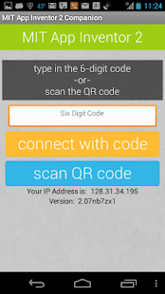

Cuando ingrese a la aplicación se encontrará con la siguiente pantalla, deberá elegir el botón celeste que dice **scan QR code,** esto nos permitirá escanear el código QR de la app.



Al generar el escáner se debe enfocar el dispositivo en el código QR. Luego se observará la ejecución del escaneo del enlace del código, y abrirá en la pantalla una ventana de acción que se utilizará con navegador Chrome.



En cuanto especifique dicha acción se iniciará el enlace de la apk y un mensaje emergente que indica aceptar para iniciar la descarga en nuestro dispositivo.



Cuando la descarga haya terminado podremos acceder a ella y nos mostrará en pantalla si deseamos realizar la instalación en el dispositivo mostrando las características de la apk.

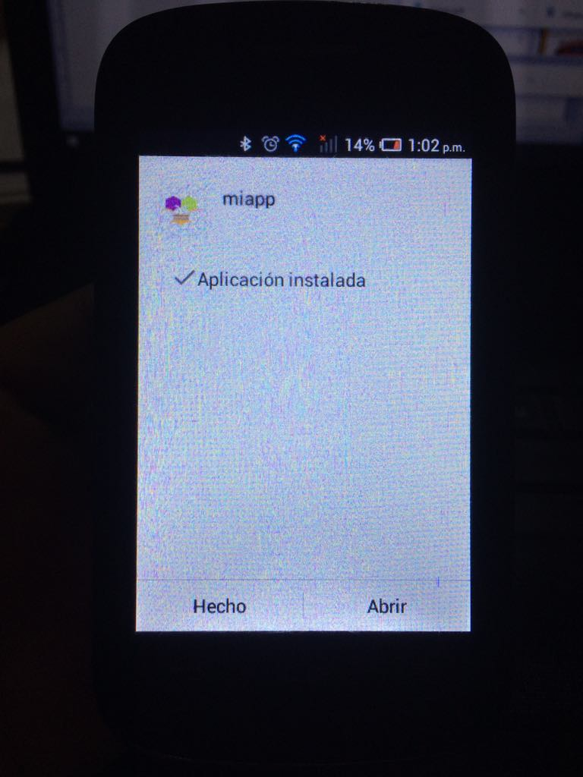

Cuando la instalación termine aparecerá la opción abrir. Con ello podemos proceder a utilizar la aplicación en nuestro dispositivo.

1. **Especificación del contenido de la aplicación:**

* Pantalla principal: Botones de inicio y salida.
* Pantalla de Inicio: reproducción de audio automática de inicio, Dos categorías en botones (Panes y Dulces con audios) ilustración con audio.
* Dentro de la categoría panes hay dos opciones en botones (Pan de dulce y Pan de sal).
* Dentro de la categoría dulces hay dos opciones en botones (Huevos faldiqueros y torta base de naranja).
* Cada pantalla al iniciar reproduce un audio detallando que desea realizar.
* Al elegir una receta se detallará en ilustraciones con audio los ingredientes indicando que es y la cantidad.
* Después de escuchar cada ilustración, la siguiente pantalla mostrara un video de la elaboración de la receta.

1. **Manejo de la aplicación**

A continuación, se detallará de manera fácil y concreta la ejecución de la aplicación, cabe destacar que las acciones que realizan los botones en cada categoría son las mismas.



La primera pantalla de ejecución de la aplicación, observaremos dos botones de diferentes colores, al presionar el botón de color verde permitirá al usuario dar comienzo con la aplicación de lo contrario si no desea seguir con la ejecución podrá salir al presiona el botón de color rojo.



Al iniciar la aplicación se reproduce automáticamente un audio de bienvenida en el cual mencionará cuál de los dos botones (panes o dulces) el usuario deberá elegir de acuerdo lo que desee preparar. Además, al presionar en el foco también se reproducirá un audio, a su vez encontraremos otro botón se salida.



El usuario al presionar el botón PANES automáticamente se abrirá la pantalla en el cual reproducirá un audio mencionando los dos botones (Pan de dulce o Pan de sal) y tendrá la opción de retroceder.



De lo contrario si la opción del usuario fue DULCES automáticamente se abrirá la pantalla que tiene la opción de lo dulces por el cual reproducirá un audio mencionando los dos botones (Huevos faldiqueros y torta base de naranja) también tendrá la opción de retroceder.



El usuario al presionar cualquiera de las dos recetas, abrirá automáticamente la siguiente pantalla, mostrando los ingredientes necesarios para elaborar la receta escogida. Cabe destacar que deberá presionar cada ilustración para reproducir el audio que confirmará el producto que necesita y la cantidad.

Al presionar el botón siguiente se reproducirá el audio identificando la pantalla por el cual mostrará dos botones (**Play** para iniciar video y **Pausa** para detener el video). En otras palabras, esta pantalla reproduce el video explicando paso a paso la elaboración de la receta escogida. El mismo procedimiento se efectúa en cada receta.

